

【VCI-PLT】

平台配置使用说明书

文件状态：  [ ] 草稿  [√] 正式发布  [ ] 正在修改 | 文件标识： | VCI-PLT-MANUAL
文件状态：  [ ] 草稿  [√] 正式发布  [ ] 正在修改 | 当前版本： | 1.0
文件状态：  [ ] 草稿  [√] 正式发布  [ ] 正在修改 | 作 者：
文件状态：  [ ] 草稿  [√] 正式发布  [ ] 正在修改 | 完成日期： | 2018-5-31

北京宏博远达科技有限公司
版 本 历 史

版本/状态 | 作者 | 参与者 | 起止日期 | 备注

目 录
1 简介 7
2 对象模型配置管理 7
2.1 枚举管理 7
2.1.1 创建 7
2.1.1.1 创建枚举项 8
2.1.2 修改 8
2.1.2.1 修改枚举项 9
2.1.2.2 删除枚举项 9
2.1.3 删除 10
2.1.4 查看应用范围 10
2.2 属性管理 11
2.2.1 创建 11
2.2.2 设置值域 12
2.2.2.1 VTString值域设置 12
2.2.2.2 VTInteger值域设置 13
2.2.2.3 VTLong值域设置 18
2.2.2.4 VTDouble值域设置 18
2.2.3 修改 18
2.2.4 删除 20
2.2.5 查看应用范围 20
2.3 状态管理 21
2.4 生命周期模型管理 22
2.5 版本规则管理 22
2.5.1 版本管理机制 22
2.5.2 版本规则配置 23
2.6 业务类型管理 23
2.6.1 创建 24
2.6.2 属性设置 25
2.6.3 修改 26
2.6.4 删除 27
2.6.5 查看应用范围 27
2.6.6 一致性检查 28
2.7 链接类型管理 28
2.7.1 创建 28
2.7.2 属性设置 29
2.7.3 修改 30
2.7.4 删除 31
2.7.5 一致性检查 31
2.7.6 创建视图 31
3 查询模板管理 32
3.1 查询模板的定义 32
3.1.1 查询模板定义 32
3.1.2 查询模板 33
3.1.2.1 设置排序 34
3.1.2.2 候选条件 34
3.1.2.3 查询条件 35
3.1.2.4 保存 38
3.1.3 链接类型查询模板管理 39
3.1.3.1 基本设置 39
3.1.3.2 链接类型候选条件 39
3.1.3.3 业务类型候选条件 39
3.1.3.4 查询条件 40
3.1.3.5 保存 43
3.2 2. 查询模板的使用 43
3.2.1 根据查询模板名, 查询模板内容查询业务对象 43
3.2.2 根据业务类型名, 版本条件查询业务对象 44
3.2.3 根据查询模板名, 查询模板内容查询链接对象 44
3.2.4 根据查询模板名, 查询模板内容返回查询总数 44
3.2.5 根据查询模板获取linkObject 和 关联的businessObject 44
3.2.6 根据查询模板名获取查询模板 44
3.3 3. 查询模板结构和查询模板text的相互转化 45
3.3.1 将查询模板结构转化成查询模板text 45
3.3.2 将查询模板text转化成查询模板结构 45
4 UI配置管理 45
4.1 UI上下文定义 46
4.2 UI上下文区域定义 47
4.2.1 Table本对象设置 50
4.2.2 Table关联对象设置 50
4.2.3 自定义模板设置 50
4.2.4 TreeTable本对象属性设置 50
4.2.5 TreeTable关联对象设置 51
4.2.6 Form本对象属性设置 52
4.2.7 Form关联对象设置 52
4.2.8 Tree设置 52
4.2.9 事件定义 53
4.2.10 按钮设计 53
5 流程模板配置管理 54
5.1 流程模板定义：根据分类管理流程模板。 54
6 三员及权限管理 62
6.1 三员管理 62
6.1.1 默认功能 62
6.1.1.1 系统管理员 62
6.1.1.2 安全保密员 62
6.1.1.3 安全审计员 63
6.1.2 配置文件说明 63
6.1.3 系统管理员功能界面 65
6.1.4 安全管理员功能界面 67
6.1.5 审计管理员功能界面 70
6.2 权限配置： 71
6.2.1 模块权限配置 71
6.2.2 功能权限配置： 72
6.3 日志管理 73
6.3.1 系统日志 73
6.3.1.1 管理员日志 73
6.3.1.2 普通用户日志 73
6.3.2 异常\控制台日志 74

简介
本文为开发人员、系统管理员提供系统配置管理功能的介绍，知道用户对平台系统进行配置。

对象模型配置管理

枚举管理
枚举类型是指存在指定有限指类型的属性类型，在平台中提供枚举类型的添加、修改、删除等功能，对象建模的枚举类型界面，如下图：
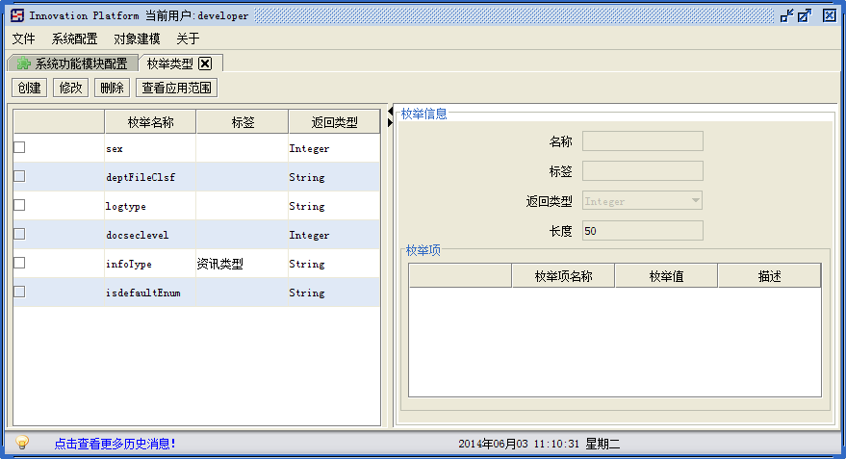
具体功能如下：

创建
创建枚举，具体如下：
单击创建按钮，枚举信息处于可编辑状态，如下图：
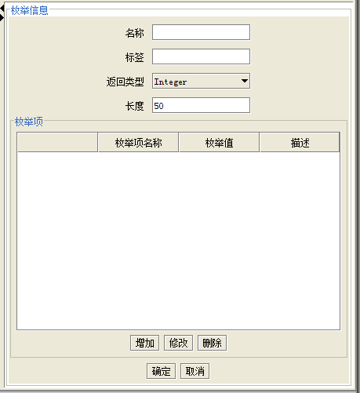
输入名称，标签，最大长度，选择返回类型（Integer/String），创建枚举项（详见：创建枚举项），单击确定按钮，创建枚举。

创建枚举项
创建枚举的枚举项，具体如下：
创建枚举时，单击枚举项中的增加按钮，弹出如下对话框：
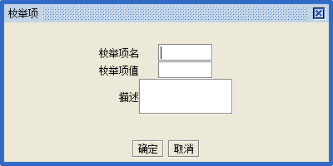
输入枚举项名，枚举项值（应与枚举返回类型一致），单击确定创建枚举项。

修改
修改枚举，具体如下：
选择一个枚举，单击修改按钮，枚举名称以外的信息处于可编辑状态，如下图：
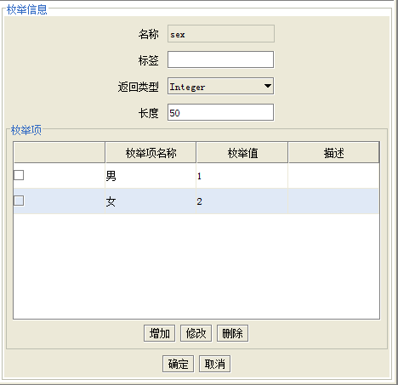
修改标签，最大长度，返回类型（Integer/String），修改或删除枚举项（详见：修改，删除枚举项），单击确定按钮，修改枚举。

修改枚举项
修改枚举的枚举项，具体如下：
修改枚举时，选择一个枚举项，单击枚举项中的修改按钮，弹出如下对话框：
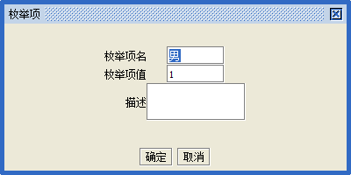
修改枚举项名，枚举项值（应与枚举返回类型一致），单击确定修改枚举项。

删除枚举项
删除枚举的枚举项，具体如下：
修改枚举时，选择一个或多个枚举项，单击枚举项中的删除按钮，弹出如下对话框：
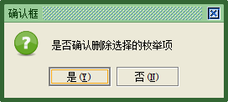
单击是删除选择的枚举项。

删除
删除选择的枚举，具体如下：
选择一条或多条枚举，单击删除按钮，弹出如下对话框：
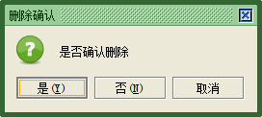
单击是删除选择的枚举， 当所选的枚举存在已经被属性使用的枚举时，只能删除未被使用的，弹出如下对话框：
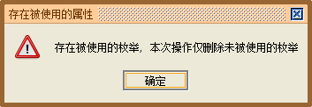

查看应用范围
查看枚举被哪些属性所引用，具体如下：
选择一条枚举，单击查看应用范围按钮，弹出如下对话框：
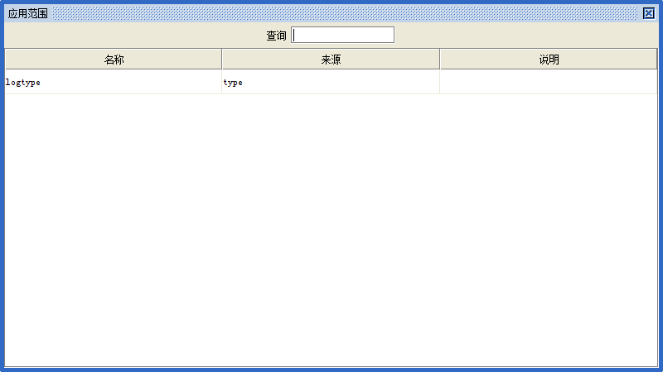
说明所选枚举logtype被属性type所使用。

属性管理

创建
创建一个属性，具体如下：
单击创建按钮，属性项信息处于可编辑状态，如下图：
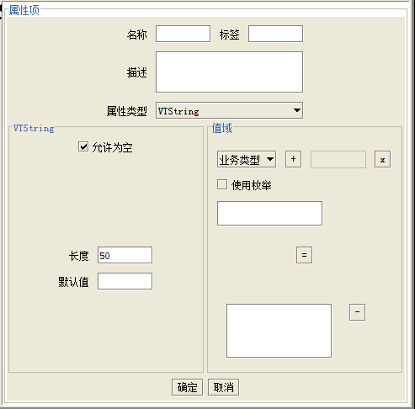
输入名称，标签，描述，选择属性类型（VTString/ VTInteger/ VTLong/ VTDouble/ VTBoolean/ VT），设置类型基本信息（长度，默认值等），设置值域（详见：设置值域），单击确定按钮，创建属性。

设置值域
根据类型不同，属性的值域设置不同，具体如下：

VTString值域设置
选择属性类型VTString，值域设置界面如下：
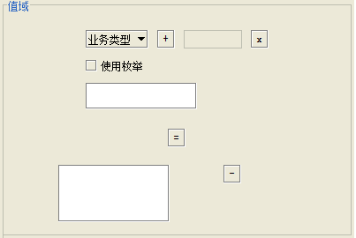
该属性值域可以参照一个业务类型或者链接类型，单击“+”弹出类型选择框，如下图：
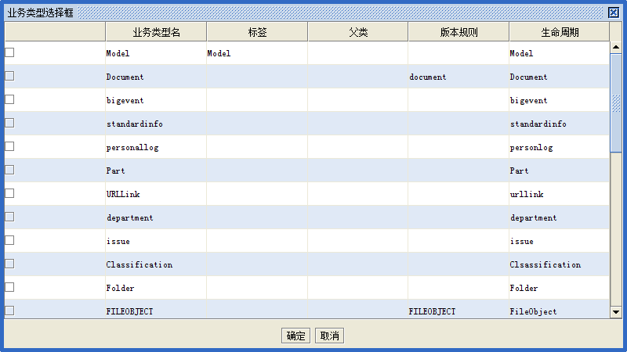选择参照的类型，单击确定，效果如下：
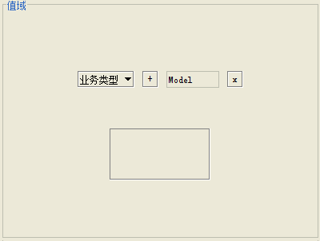
则该属性的值域参照业务类型Model 。单击“x”取消对所选类型的参照。
属性的值域还可以使用枚举，勾选“使用枚举”选择框，如下图：
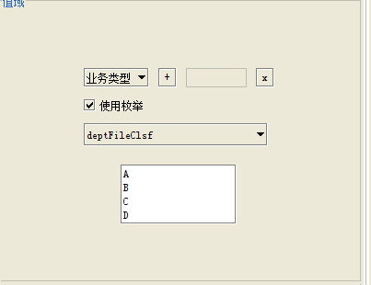
出现已经定义String 类型的枚举下拉选择框，选择该属性要使用的枚举。

VTInteger值域设置
选择属性类型VTInteger，值域设置界面如下：
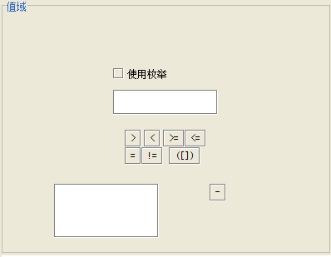
属性的值域可以使用枚举，勾选“使用枚举”选择框，如下图：
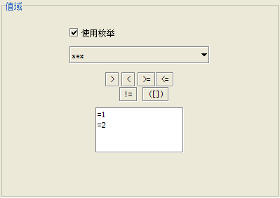
出现已经定义Integer 类型的枚举下拉选择框，选择该属性要使用的枚举。
该类型的属性也可自定义值域，在值域输入框输入数字，如下图：
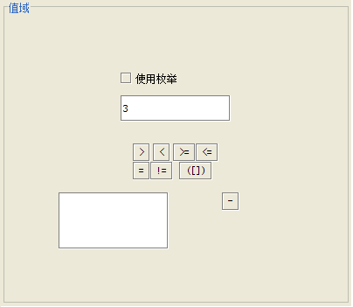
单击值域条件如“〉”，则值域中加入一条“〉3”的值域规则，如下图：
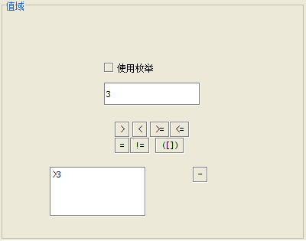
可增加多条值域规则，如下图：
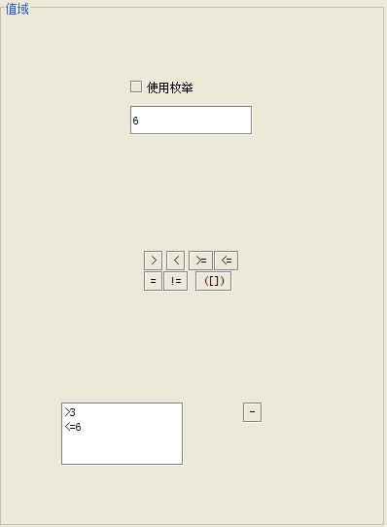
注：当值域规则有多条时，不等于规则优先级最高必须满足，其余规则仅需满足其中一条即可。 如属性项-半径 存在3条值域规则：！=12，(2,15],>18。用户输入值12，则该值不满足不等于规则，为非法输入。用户输入值20，满足第三条规则，为有效输入值。
单击“([])”，设置值域区间，如下图：
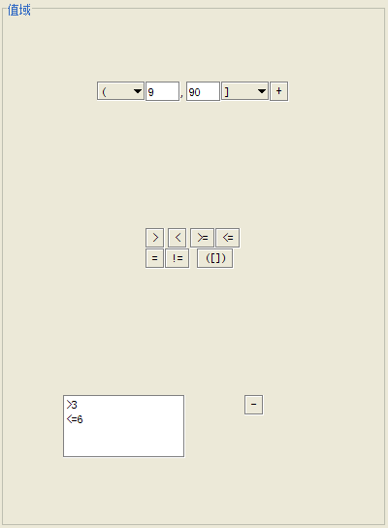
单击“+”添加该区间规则如下图：
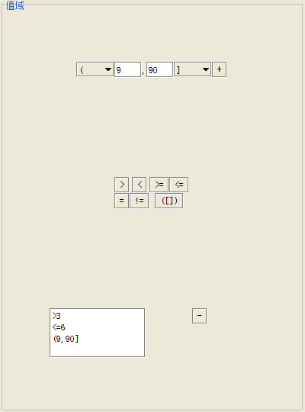
单击“-”，自底而上删除值域规则。

VTLong值域设置
同VTInteger值域设置。

VTDouble值域设置
同VTInteger值域设置（不包括使用枚举部分）。

修改
修改属性，具体如下：
选择一个属性，单击修改按钮，属性项中属性名称以外的信息处于可编辑状态，如下图：
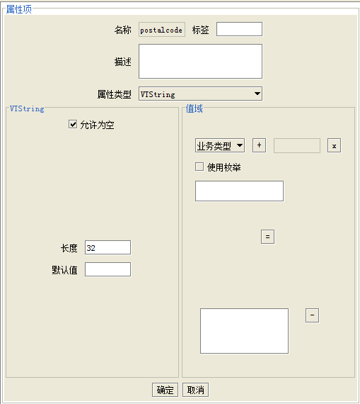
修改标签，描述，属性类型（VTString/VTInteger/VTLong/VTDouble/VTBoolean/VT），类型基本信息（长度，默认值等），值域（详见：设置值域），单击确定按钮，修改属性。
注：当属性已经被类型使用，且该类型已经产生数据（不论该属性是否有数据），则该属性的修改必须能兼容修改前的类型（例如：VTStirng 不能变更到VTInteger）和值域，否则不能修改，如下图：
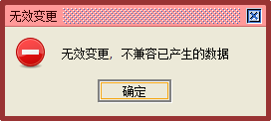

删除
删除选择的属性，具体如下：
选择一条或多条属性，单击删除按钮，弹出如下对话框：
单击是删除选择的属性， 当所选的属性存在已经被业务类型或者链接类型使用的属性时，只能删除未被使用的，弹出如下对话框：
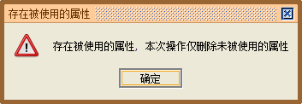

查看应用范围
查看属性被哪些业务类型或者链接类型所引用，具体如下：
选择一条属性，单击查看应用范围按钮，弹出如下对话框：
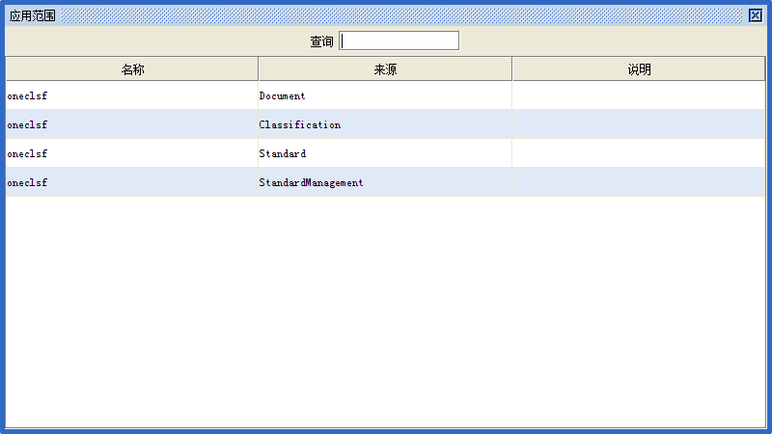
说明所选属性oneclsf被类型Document，Classification，Standard，StandardManagement所使用。

状态管理
状态管理是为什么周期模型定义提供状态定义，状态管理提供创建、修改、删除、查看使用范围等功能，同时也提供导入导出工具。
创建状态界面如下：
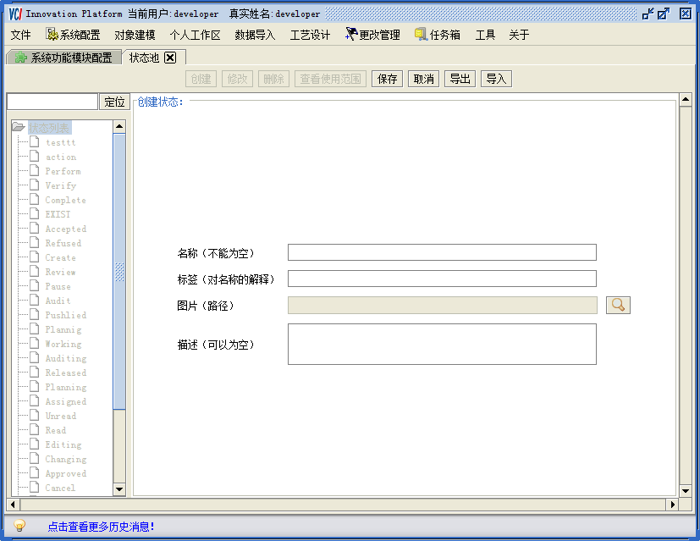
对于已经在生命周期模型中使用的状态，不能删除。

生命周期模型管理
生命周期模型是描述对象在全生命周期过程中的不同状态的信息变化过程。通过状态以及状态之间的变迁关系来描述。
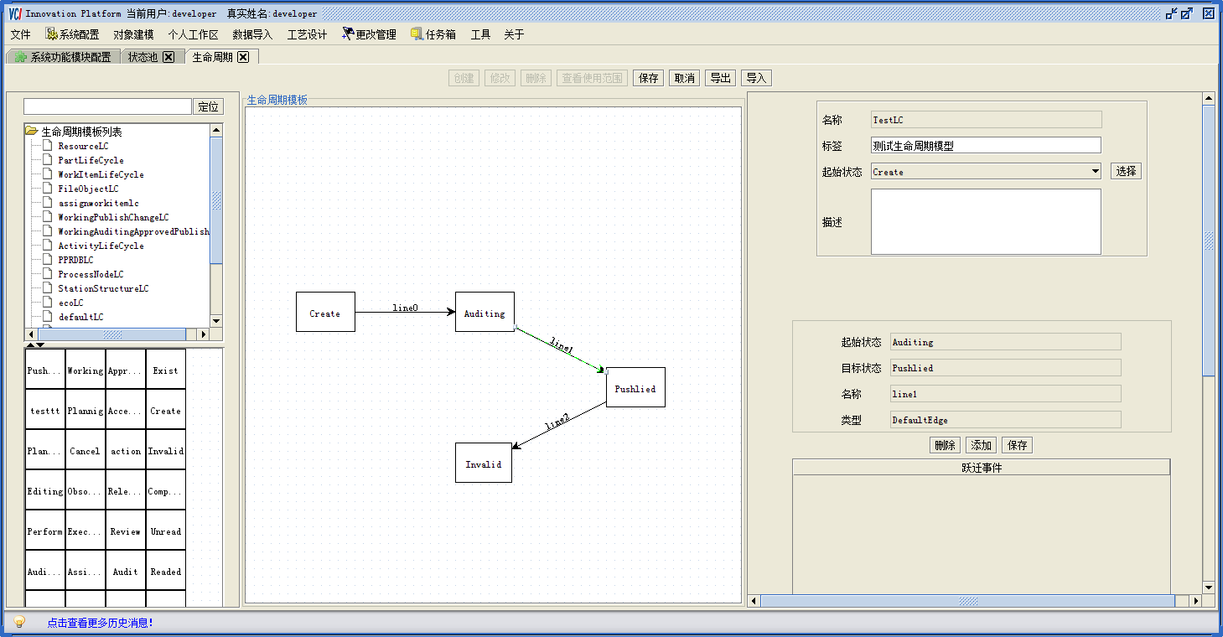
创建新的生命周期模型，通过从状态区拖拽状态到模型定义区，连接不同状态描述状态变迁的途径。可以为状态变迁定义事件处理。

版本规则管理

版本管理机制
- 不可修订：
采用该机制的业务类型，生成版本对象，但不能执行修订及生成版次操作；
- 一级版本管理机制：
采用该机制的业务类型，采用单版本序列进行控制，生成版本对象；
- 二级版本管理机制：
采用该机制的业务类型，采用版本、版次2套序列进行控制，生成版次对象。
版本序列结构：
“创建版次”、“创建版本”操作可以在任意的版本、版次对象上进行，系统采用源对象的信息（属性）生成新的版本对象、版次对象。如下图所示：
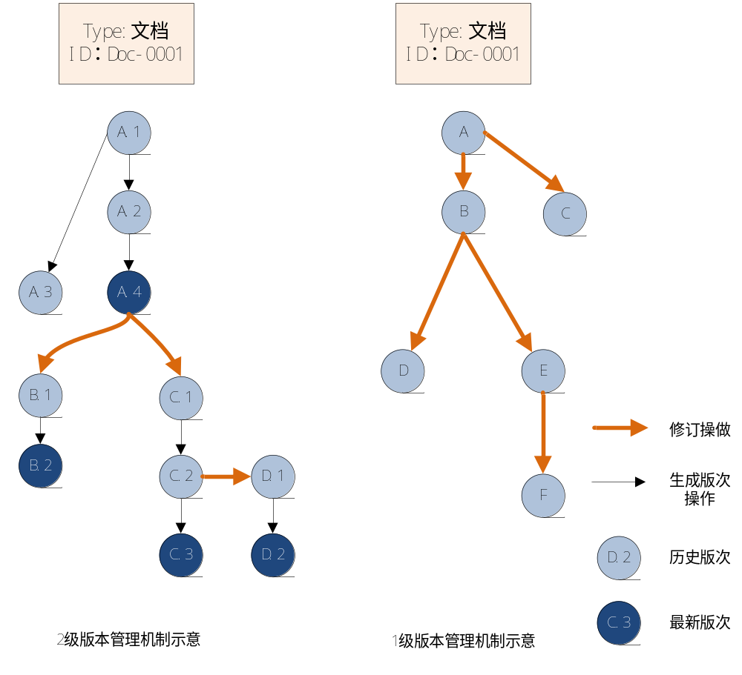
图 版本版次序列示意图

版本规则配置

业务类型管理
在对象建模中打开业务类型，界面如下：
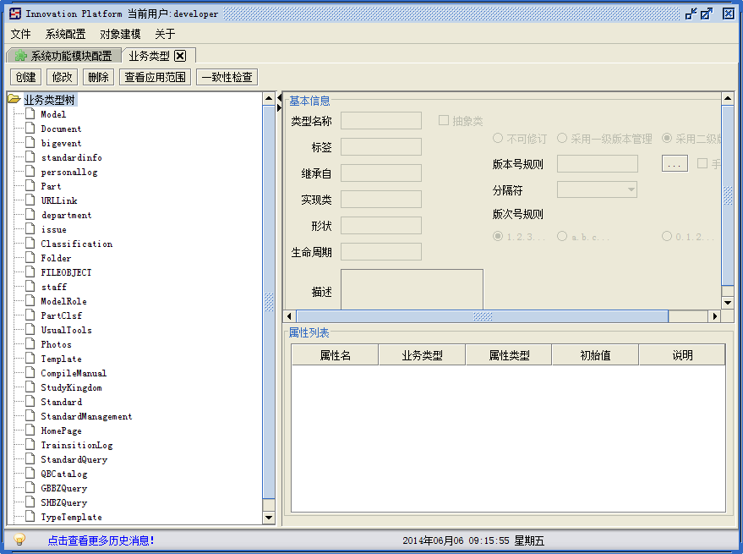
具体功能如下：

创建
创建一个业务类型，具体如下：
在业务类型树上选择一个父节点作为父类型（若无父类型，则选择‘业务类型树’为父节点），单击创建按钮，业务类型的基本信息及属性列表处于可编辑状态，如下图：
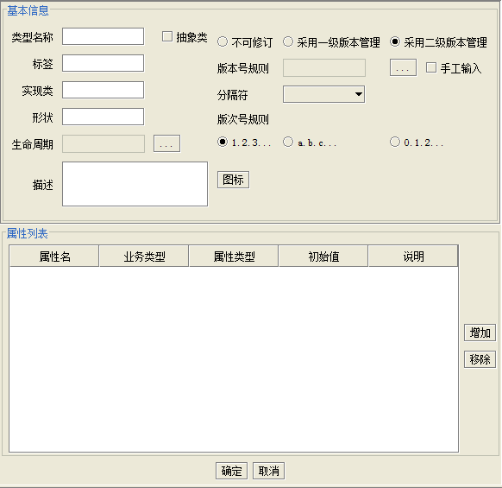
设置业务类型的基本信息，属性（详见：属性设置），单击确定，创建业务类型（同时会在数据库创建业务类型对应的表结构）。

属性设置
单击属性列表的增加按钮，弹出如下属性池对话框：
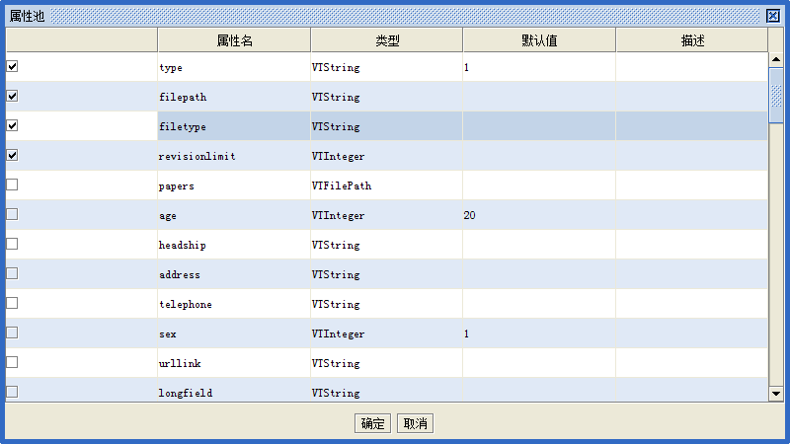
选择属性，单击确定，将选择的属性添加到业务类型，如下图：
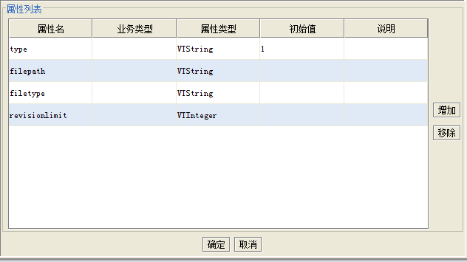
在属性列表中，选择属性，单击移除按钮，可从属性列表中移除属性。

修改
选择一个业务类型，单击修改按钮，业务类型类型名称以外的基本信息及属性列表处于可编辑状态，如下图：
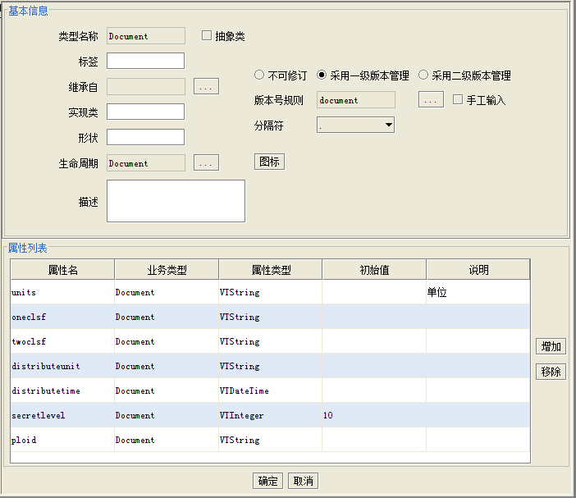
修改业务类型的基本信息以及属性列表，单击确定按钮修改业务类型。
注：当业务类型已经产生实例时，不能从属性列表中移除属性。
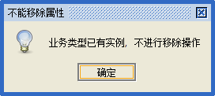

删除
选择一个业务类型（必须是叶子结点），单击删除按钮，删除业务类型（同时会删除业务类型表）。
注：当业务类型已经产生实例时，不能删除业务类型。
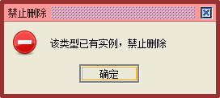

查看应用范围
选择一个业务类型，单击查看应用范围按钮，查看该业务类型被哪些链接类型所引用，如下图：
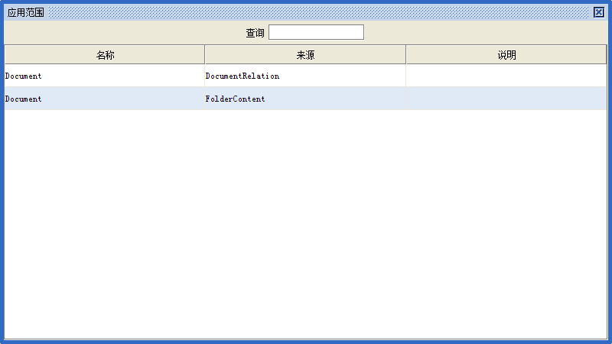

一致性检查
以业务类型结构的数据文件为基准，检查并修复数据库中的表结构。具体如下：
单击一致性检查按钮，弹出如下修复对话框：
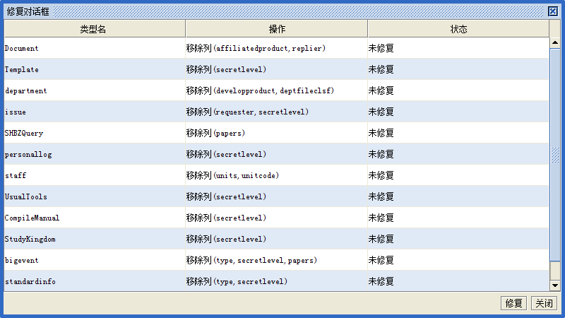
单击修复按钮，修复表结构。

链接类型管理

创建
创建一个链接类型，单击创建按钮，链接类型的基本信息及属性列表处于可编辑状态，如下图。链接类型需要设定From端对象类型和To端的对象类型，可以是1:1、1:n、n:1、n:n等多种链接方式，但在一个链接类型中设置过多的对象类型将导致链接对象的查询效率严重降低，因此请合理设置链接对象的关联业务类型。
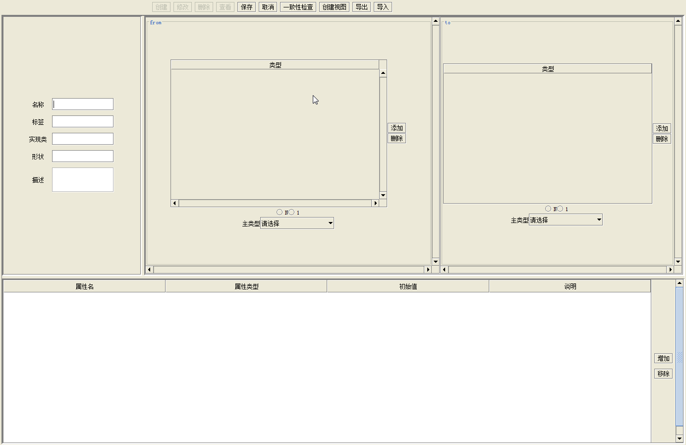
设置业务类型的基本信息，属性（详见：属性设置），单击确定，创建链接类型（同时会在数据库创建链接类型对应的表结构）。

属性设置
链接类型与业务类型在属性设置方面保持一致的模式。单击属性列表的增加按钮，弹出如下属性池对话框：
选择属性，单击确定，将选择的属性添加到业务类型，如下图：
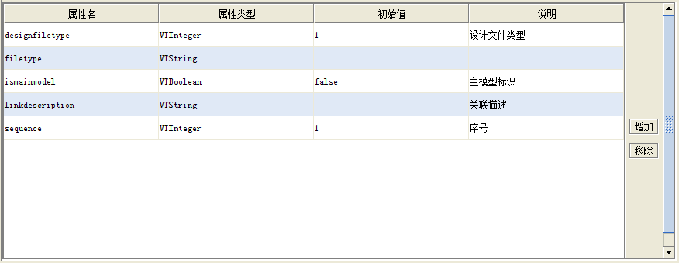
在属性列表中，选择属性，单击移除按钮，可从属性列表中移除属性。
注：对于已经存在数据的链接链接对象，则不能删除属性。

修改
选择一个链接类型，单击修改按钮，链接类型类型名称以外的基本信息、链接的业务对象、及属性列表处于可编辑状态，如下图：
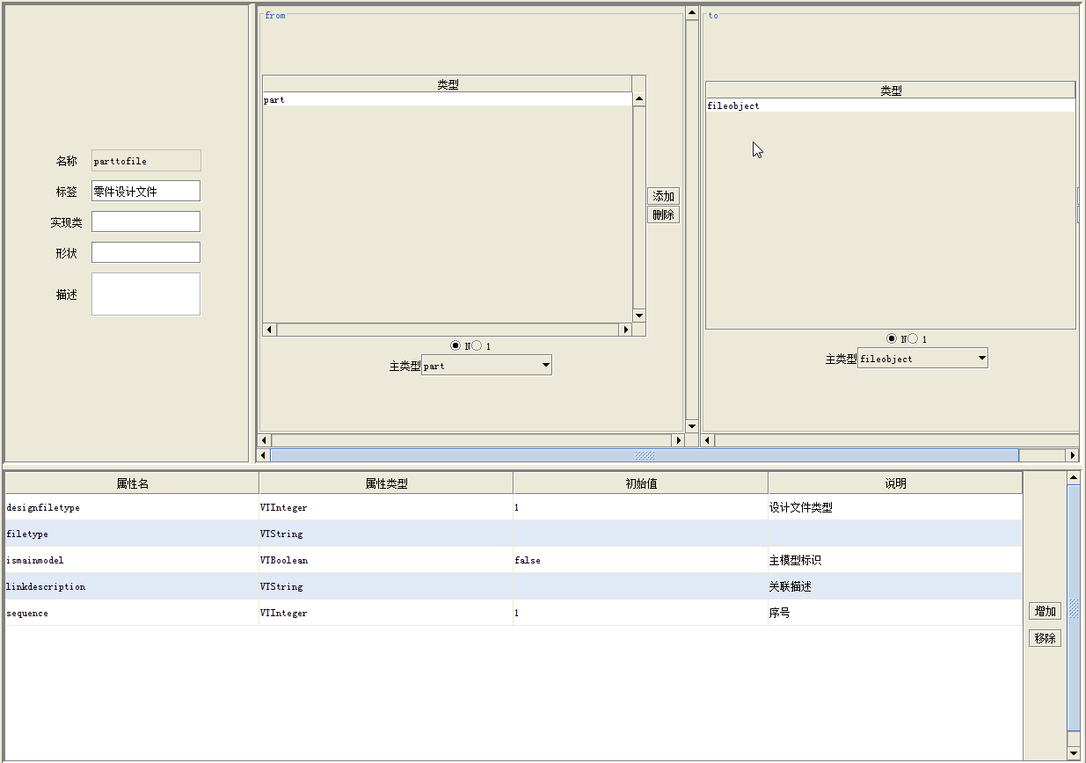
修改链接类型的基本信息以及属性列表，单击确定按钮修改链接类型。
注：当链接类型已经产生实例时，不能从属性列表中移除属性。

删除
选择一个链接类型，单击删除按钮，删除链接类型（同时会删除链接类型表）。
注：当链接类型已经产生实例时，不能删除链接类型。

一致性检查
以链接类型结构的数据文件为基准，检查并修复数据库中的表结构。具体如下：
单击一致性检查按钮，弹出如下修复对话框：
单击修复按钮，修复表结构。

创建视图
为了提高查询效率，系统将为链接类型创建联合查询视图，方便在查询时直接查询链接对象和链接的业务对象，因此创建链接对象后，需要点击“创建视图”按钮，来创建链接对象的相关视图。

查询模板管理

查询模板的定义

查询模板定义
查询模板定义不是用来定义查询模板，而是选择一个业务类型或者链接类型定义一个属性的集合，这个集合中的属性在定义查询模板时可以作为查询条件。
在对象建模中打开查询模板定义界面，如下图所示：
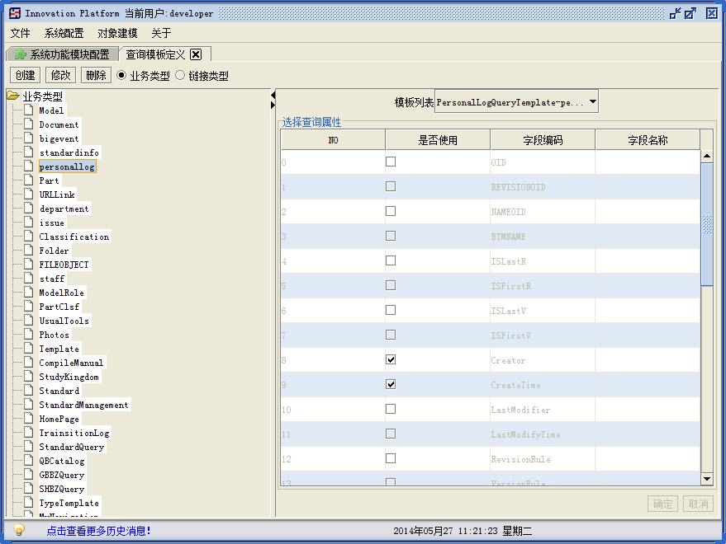
选择一个业务类型或者链接类型，点击创建按钮创建查询模板定义，如下图所示：
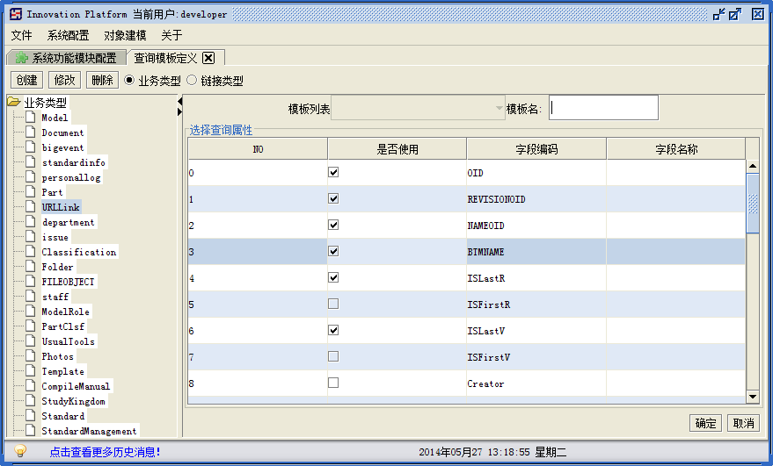
输入模板名，选择需要使用（定义查询模板时，作为查询条件）的属性，点击确定按钮创建查询模板定义。

查询模板
查询模板用来定义业务类型的查询模板。在对象建模中打开查询模板界面，如下图所示：
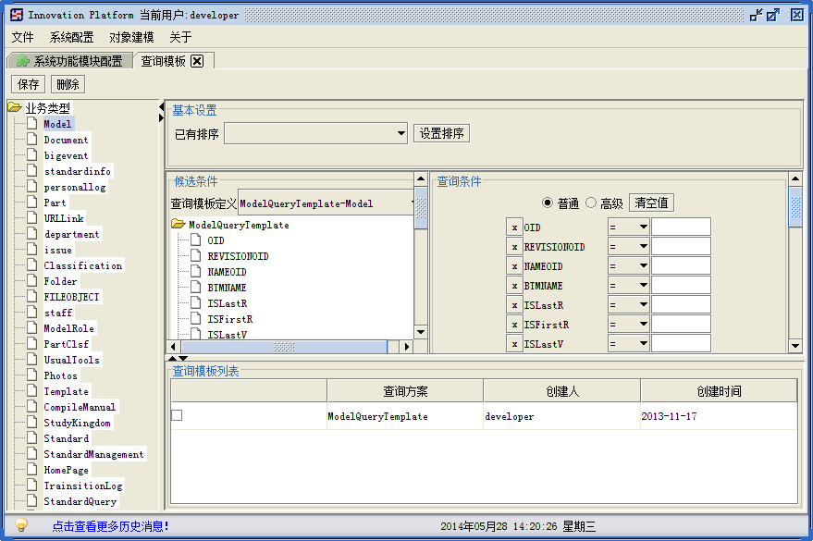
选择业务类型，当该类型已经存在查询模板定义时，可对该类型创建查询模板，具体如下：

设置排序
为查询模板设置查询结果的排序，单击设置排序弹出设置排序对话框，如下图：
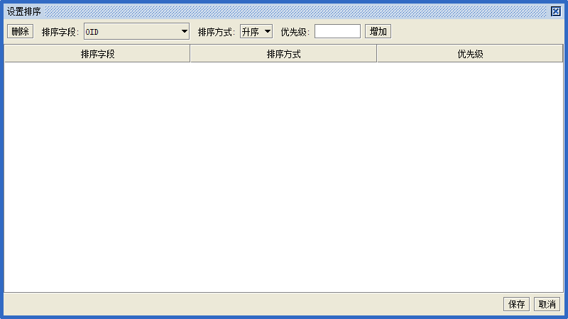
选择排序字段，排序方式，设置该条排序的优先级（数值越大，优先级越高），单击增加创建一条排序规则，如下图：
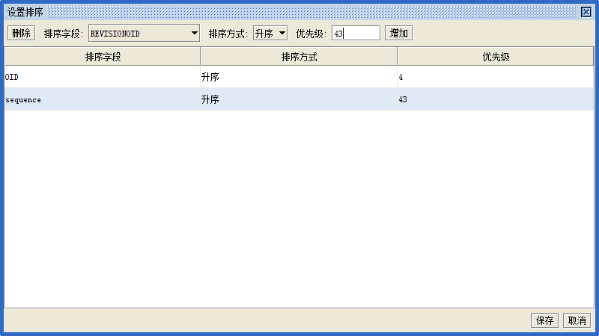
单击保存，保存排序设置。

候选条件
选择一条该类型的查询模板定义，作为查询条件的候选属性集合。

查询条件
在查询条件区域设置查询模板的具体查询条件，查询条件分为普通查询条件和高级查询条件：

普通
选择普通，设置普通查询条件，如下图所示：
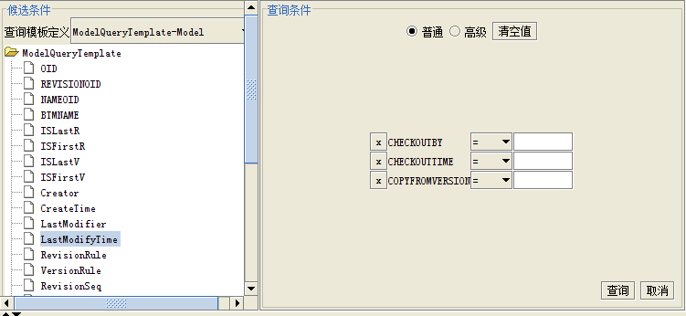
从候选条件集合中拖动属性到查询条件区域，选择操作符（=，!=，包含等），填写条件值，如下图所示：
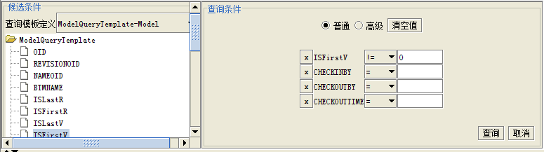
单击查询可查询结果，如下图所示：
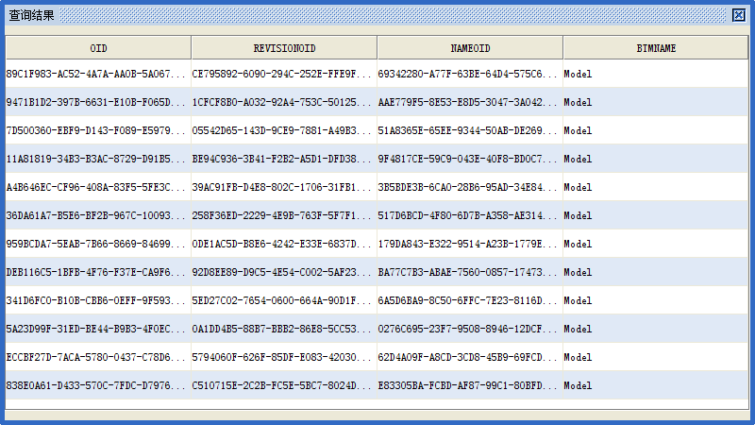

高级
选择高级，设置高级查询条件，如下图所示：
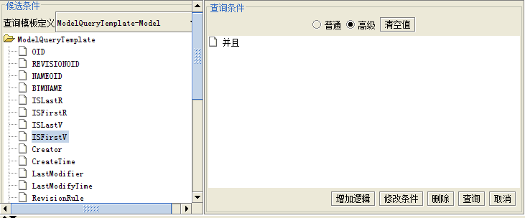
默认出现一个逻辑根节点，选择该节点，单击修改条件可以修改逻辑（并且和或者的相互转化），单击增加逻辑则增加一个逻辑节点，如下图：
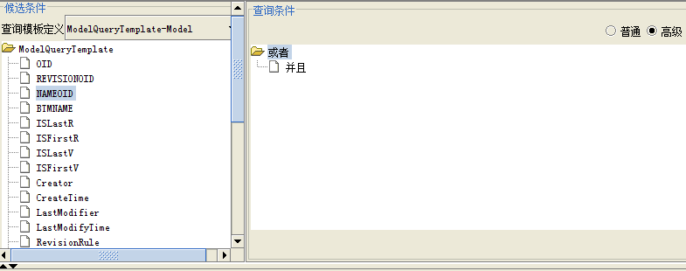
选择一个逻辑节点，拖动候选条件的属性到该节点，则这些属性（包括兄弟逻辑节点）按该节点的逻辑运算，如下图：
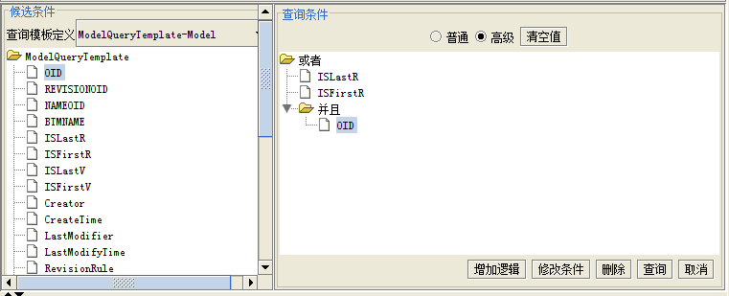
选择属性，单击修改条件，弹出查询条件设置框，如下图：
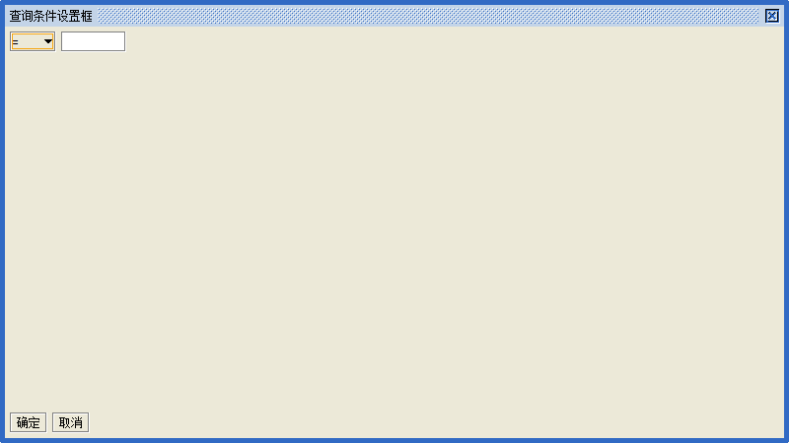
选择操作符，填写条件值，单击确定，为属性设置条件，如下图所示：
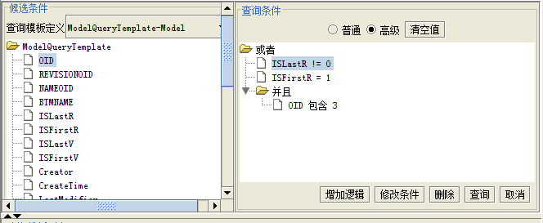
单击查询可查询结果，如下图所示：

保存
单击保存按钮，弹出保存查询模板对话框，如下图：
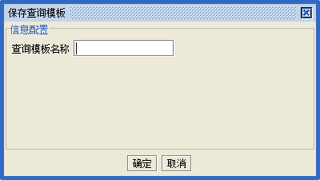
输入查询模板名称，单击确定按钮，保存查询模板。

链接类型查询模板管理
链接类型查询模板管理用来定义链接类型的查询模板。

在对象建模中打开链接类型查询模板管理界面，如下图所示：
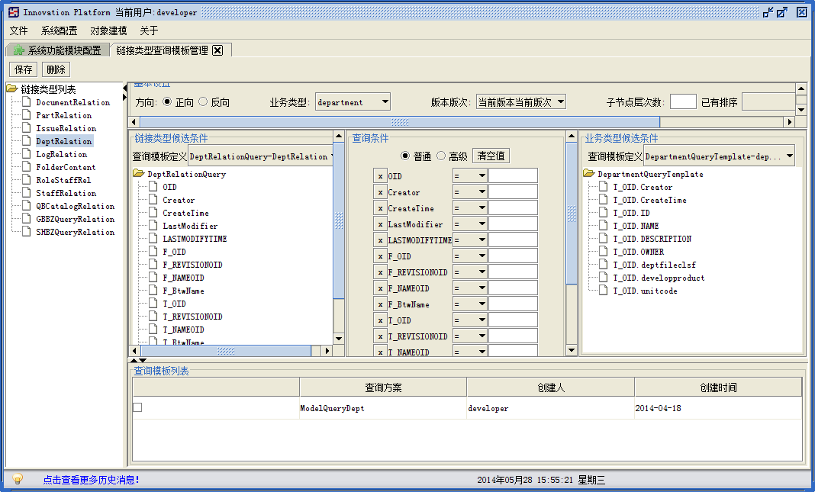
选择链接类型，当该类型及其链接的业务类型已经存在查询模板定义时，可对该类型创建查询模板，具体如下：

基本设置
设置链接查询的方向，业务类型，版本版次，子节点层次数，设置排序（参考查询模板的设置排序）

链接类型候选条件
选择一条该类型的查询模板定义，作为查询条件的候选属性集合。

业务类型候选条件
选择一条所选链接类型链接的业务类型的查询模板定义，作为查询条件的候选属性集合。

查询条件
在查询条件区域设置查询模板的具体查询条件，查询条件分为普通查询条件和高级查询条件：

普通
选择普通，设置普通查询条件，如下图所示：
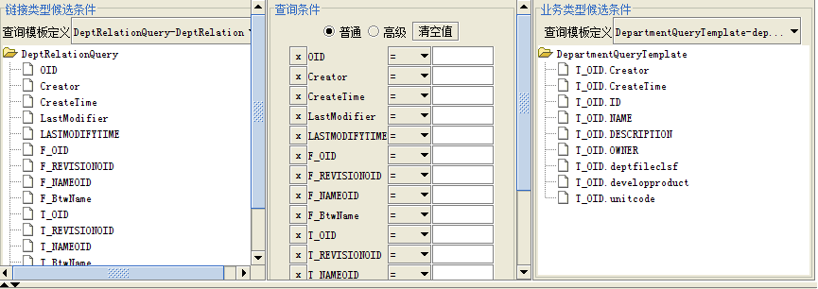
从候选条件集合中拖动属性到查询条件区域，选择操作符（=，!=，包含等），填写条件值，如下图所示：
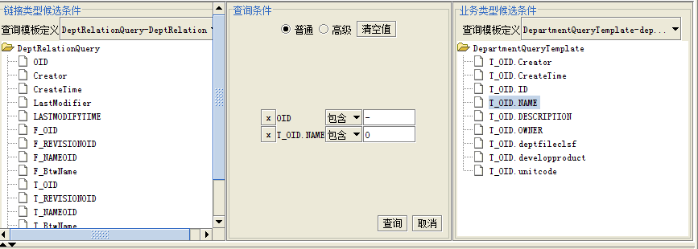
单击查询可查询结果，如下图所示：
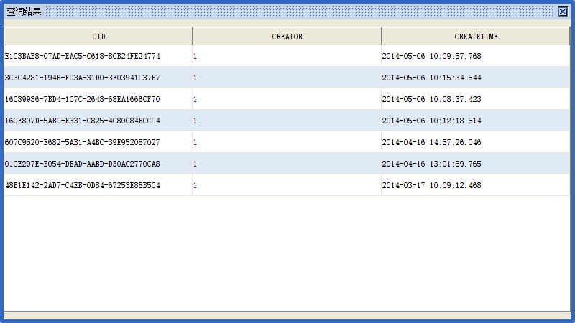

高级
选择高级，设置高级查询条件，如下图所示：
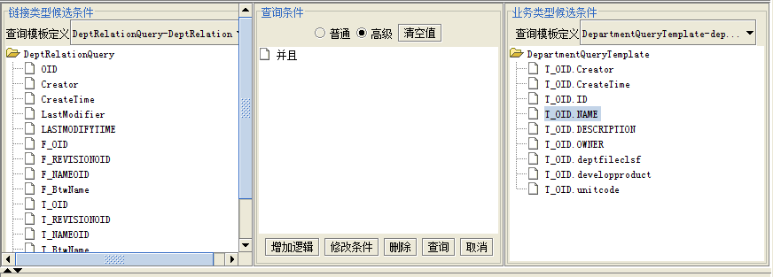
默认出现一个逻辑根节点，选择该节点，单击修改条件可以修改逻辑（并且和或者的相互转化），单击增加逻辑则增加一个逻辑节点，如下图：
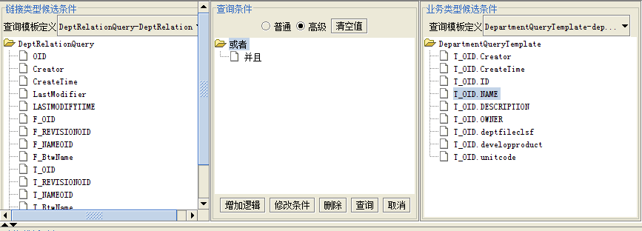
选择一个逻辑节点，拖动候选条件的属性到该节点，则这些属性（包括兄弟逻辑节点）按该节点的逻辑运算，如下图：
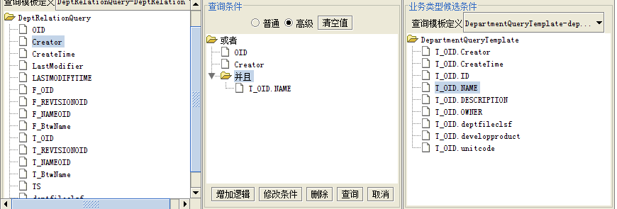
选择属性，单击修改条件，弹出查询条件设置框，如下图：
选择操作符，填写条件值，单击确定，为属性设置条件，如下图所示：
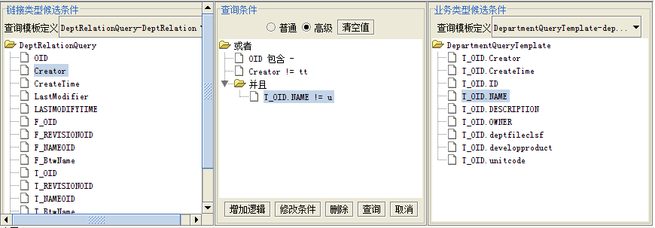
单击查询可查询结果，如下图所示：
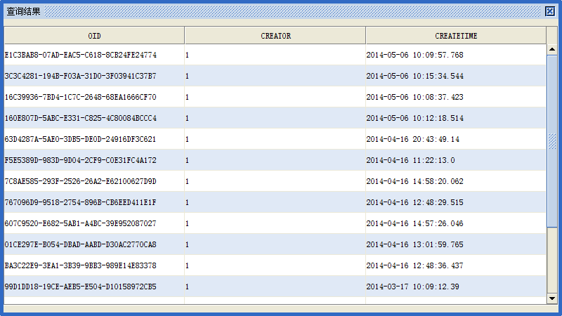

保存
单击保存按钮，弹出保存查询模板对话框，如下图：
输入查询模板名称，单击确定按钮，保存查询模板。

2. 查询模板的使用

根据查询模板名, 查询模板内容查询业务对象
调用接口（通过QTClient.getService()获取服务）：
findBTMObjects(qtName, qtText)

根据业务类型名, 版本条件查询业务对象
调用接口：
findBTMObjectsByTypeNameAndVersion(String typeName,
int version)
version：版本条件（0:所有版次; 1:当前版本当前版次; 2:当前版本最新版次; 3:最新版本最新版次）

根据查询模板名, 查询模板内容查询链接对象
调用接口：
findLTObjects(String qtName, String qtText)

根据查询模板名, 查询模板内容返回查询总数
调用接口：
findTotalCount(String qtName, String qtText)

根据查询模板获取linkObject 和 关联的businessObject
调用接口：
getBOAndLOS(String qtName, String qtText, String btmOId)
btmOId: 现已不用该参数， 但接口还没改，可传入””。

根据查询模板名获取查询模板
调用接口：
getQT(String qtName)

3. 查询模板结构和查询模板text的相互转化

将查询模板结构转化成查询模板text
调用接口（通过plm.oq.objectQuery.common.Tool调用）：
getQTTextByQT(QueryTemplate qt)

将查询模板text转化成查询模板结构
调用接口（通过plm.oq.objectQuery.common.Tool调用）：
getQTByQTText(String qtName, String qtText)

UI配置管理
在UI定义模块，定义业务类型的上下文，上下文显示的区域，每一个区域显示的内容。

使用developer 用户登录系统，点击菜单 对象建模->UI建模->UI定义 打开UI定义窗口。
- 左侧业务类型树显示系统中定义的所有业务类型，选择相关业务类型，在右侧区域显示该业务类型定义的上下文信息。
- 右侧为业务类型的编辑窗口，创建，删除，克隆，导入，导出功能按钮对业务类型进行ui定义。
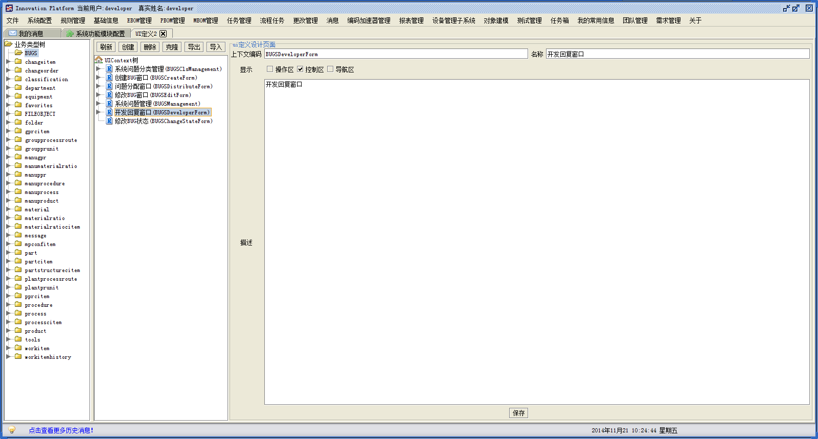
图片 1 UI定义主界面

UI上下文定义
选择根目录的时候，点击 创建 按钮打开UI定义编辑窗口，在编辑窗口中填写相关信息完成UI上下文的创建。
  - 上下文编号：上下文标识，同一类型下上下文编号不能重复。
  - 名称：上下文名称。
  - 显示：上下文显示区域。
  - 描述：上下文描述信息。

点击 删除 按钮，可以删除选中的上下文。
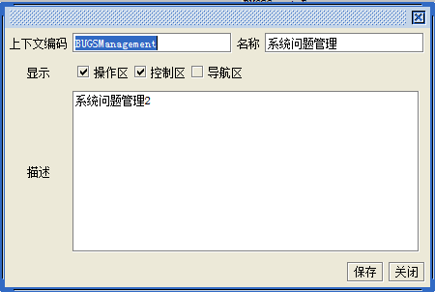
图片 2 UI定义编辑窗口

UI上下文区域定义
在UI定义的主界面中，根据上下文定义出的区域来创建不同区域的定义界面。
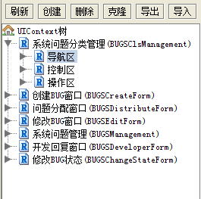
图片 3 上下文树
选择 导航区 或 控制区 或 操作区 节点，然后点击创建按钮，打开上下文区域编辑窗口。
- 在上下文区树中选择区域节点，点击创建按钮打开页签定义界面。
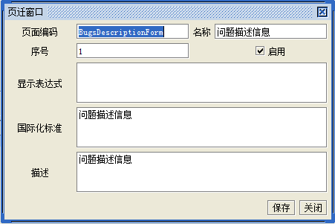
图片 4 页签定义窗口
页签界面设计
在上下文树中选中已经定义好的页签定义节点。
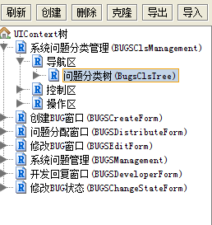
图片5 上下文树

- 选择页签节点，点击创建页面，弹出页面设计界面。
- 名称：页签设计信息的名称，只在上下文区域编辑窗口中显示使用。
- 编号：由于一个页签只支持包含一个设计信息，编号设置为1即可。
- 描述：页签设计信息的描述信息。
- 模板类型：页签中显示的模板类型，包括 table（表格）、自定义模板、TreeTable模板(树表)、Form(表单)、Tree(树)。
- 显示内容：设置为不显示即可。系统暂时不支持显示角色、显示fold。
- 搜索类型：设置显示表单的类型，本对象属性，即显示业务对象的表单。关联对象，即显示链接对象的表单
- 源对象：在 搜索类型 中选择 本对象属性 属性时设置，即表单中展示的业务对象的类型。
- 目标对象：在 搜索类型 中选择 关联对象 属性时设置，即链接对象显示的目标业务对象类型。
- LinkType：在 搜索类型 中选择 关联对象 属性时设置，表单使用的link的类型。
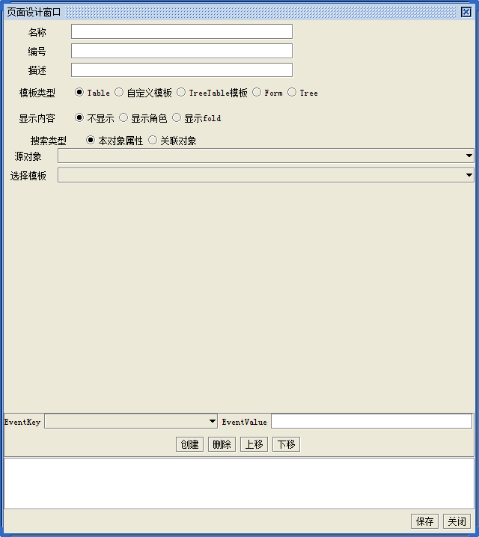
图片 6 页签设计窗口

Table本对象设置
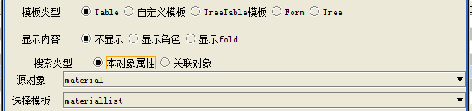
图片 7 Table本对象设置窗口

Table关联对象设置
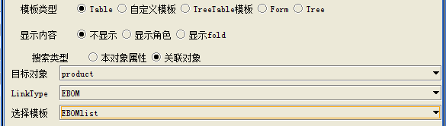
图片 8 Table关联对象设置窗口

自定义模板设置
控制路径：填写自定义模板实现类
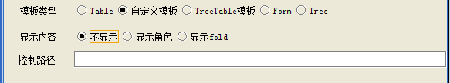
图片 9 自定义模板设置窗口

TreeTable本对象属性设置
- 顶级节点显示类型：树节点显示的业务对象类型。
- 选择模板：所使用的业务对象的表单定义。
- 展开方式：树的展开方式。
- 树形结构展开列：树节点显示的业务对象属性。会作为树节点的名称显示。
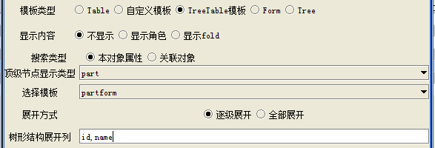
图片 10 TreeTable本对象属性设置窗口

TreeTable关联对象设置
- 顶级节点显示类型：树节点显示的业务对象类型。
- LinkType：链接类型
- 选择模板：使用的链接类型的表单定义。
- 展开方式：树的展开方式。
- 树形结构展开列：树节点显示的业务对象属性。会作为树节点的名称显示。
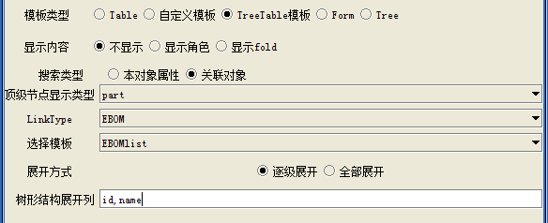
图片 11 TreeTable关联对象属性设置窗口

Form本对象属性设置
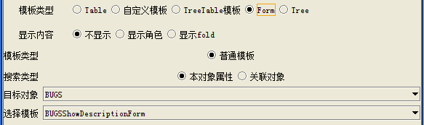
图片 12 Form本对象属性设置窗口

Form关联对象设置
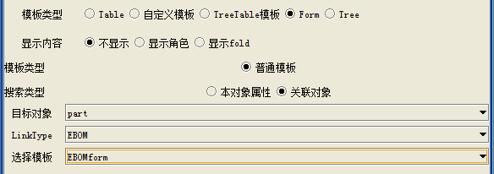
图片 13 Form关联对象设置窗口

Tree设置
- 显示类型：树节点显示的业务对象类型。
- 展开方式：树的展开方式。
- 展开方向：当显示为链接对象时，正向显示链接的To端对象，反向显示From端对象。
- 显示link属性：当显示Link对象时设置需要显示的链接对象的属性。
- 有效性：设置显示的关联业务对象信息。选项有当前版本当前版次、当前版本最新版次，最新版本最新版次。
- 显示属性：树节点显示的业务对象属性。会作为树节点的名称显示。
- 分隔符：多个属性之间的分隔符。
- 链接类型：设置使用的链接类型。
- 查询模板：树结构的查询模板。
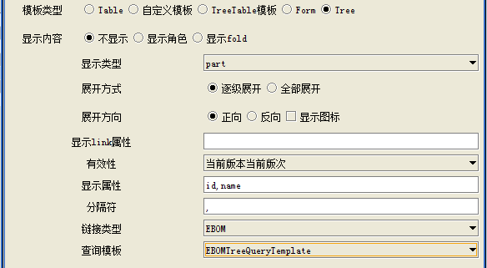
图片 14 Tree设置窗口

事件定义
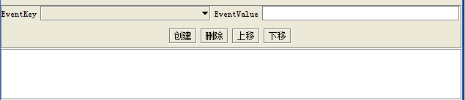
图片 15 事件定义窗口
- 创建和删除页面元素的事件，双击和单击事件。
- 上移，下移，调整事件的执行顺序。
- EventKey ：事件key值
- EventValue ：事件value值

按钮设计
点击页面设计节点：显示如下
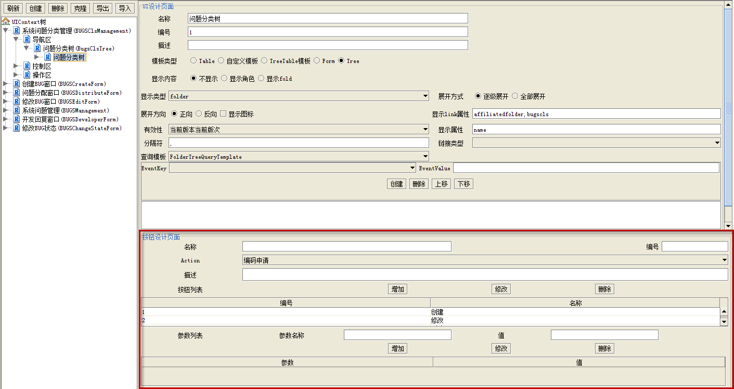
图片 16 画框位置是按钮设计页面。
- 名称：按钮名称。
- 编号：按钮编号，用来确定按钮显示顺序。
- Action：按钮实现类。
- 描述：按钮描述信息。
- 参数名称：按钮包含参数的名称。
- 参数值：按钮包含参的对应值。
点击节点的时候，都是具有对页面的修改功能。

流程模板配置管理

流程模板定义：根据分类管理流程模板。
新建流程模板，选择“流程分类”，如图：
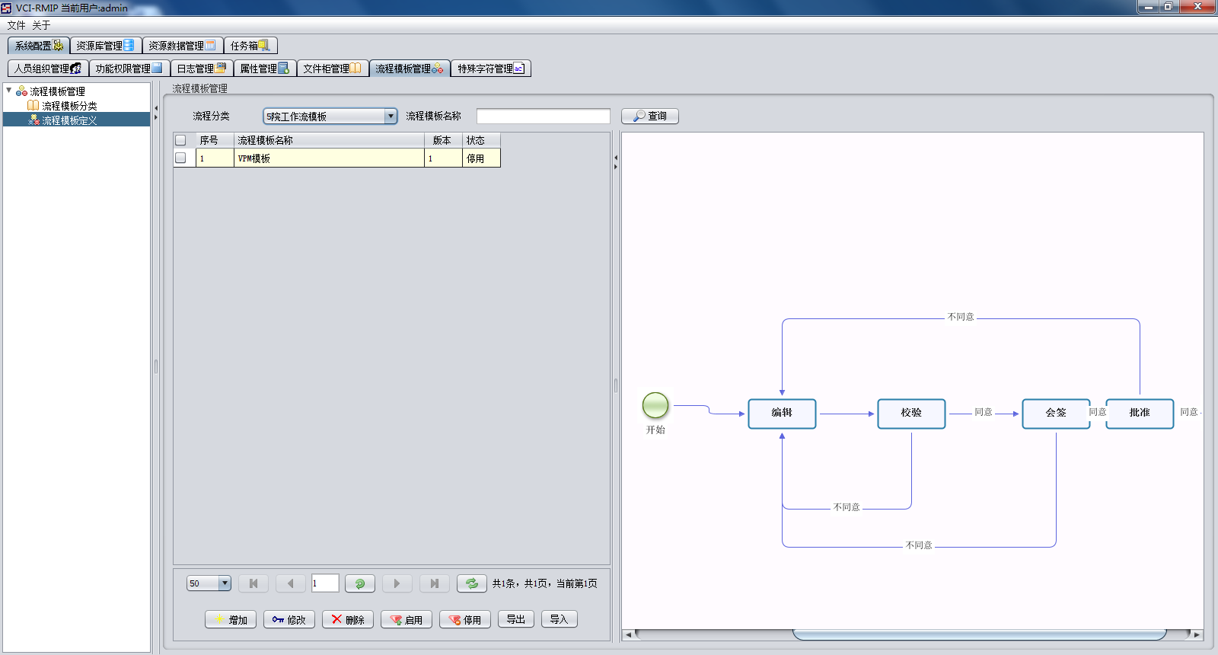
点击“增加”按钮，弹出如下界面：
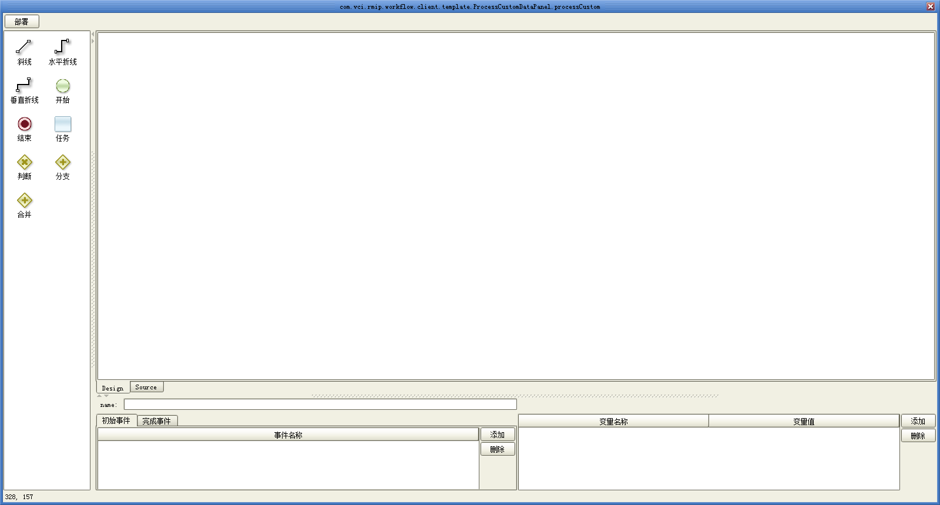
根据需要创建流程模板，点击“部署”，创建成功。
流程模板元素说明：
开始：开始节点。
结束：结束节点。
斜线、水平折线、垂直折线都是用来连接各个元素的。
任务节点：创建流程任务，其中包括任务事件，责任人，任务描述、控制策略。如图：
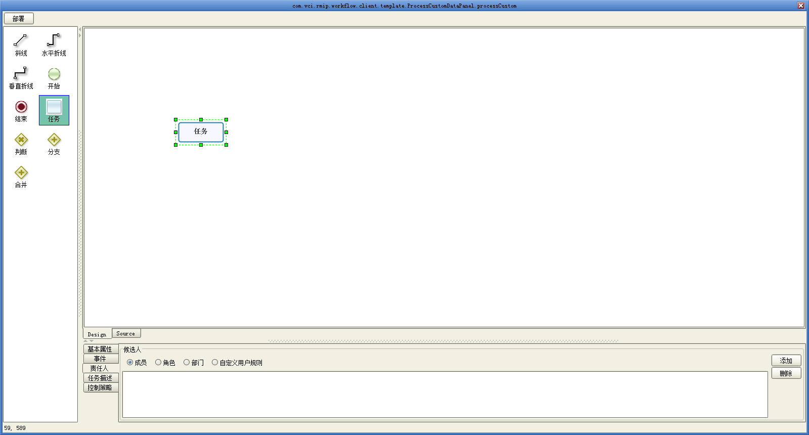
事件：分为初始事件，完成事件。
责任人：给任务设置处理人。
控制策略：用来处理任务是否是会签等的一些策略。如果任务节点是会签任务，则需要选择：所有人处理策略。
如果不是会签任务，默认就可以了。

连线上的事件处理，在模型审签打回时，状态变更。
如图：
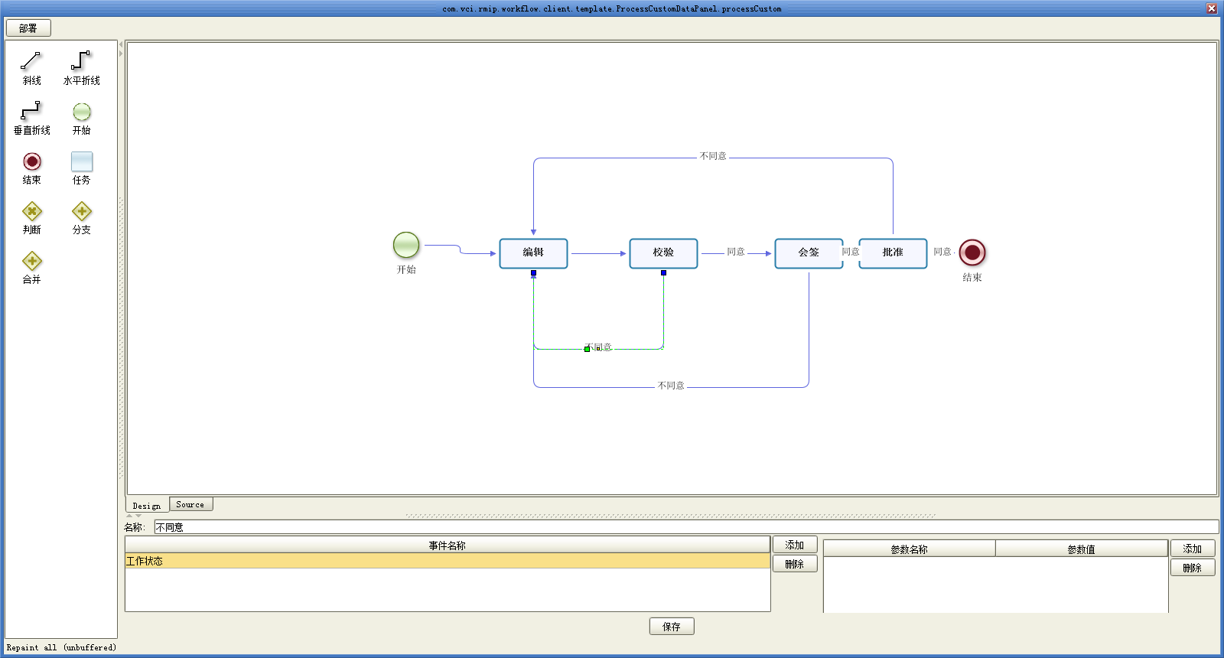
路由事件
示例：
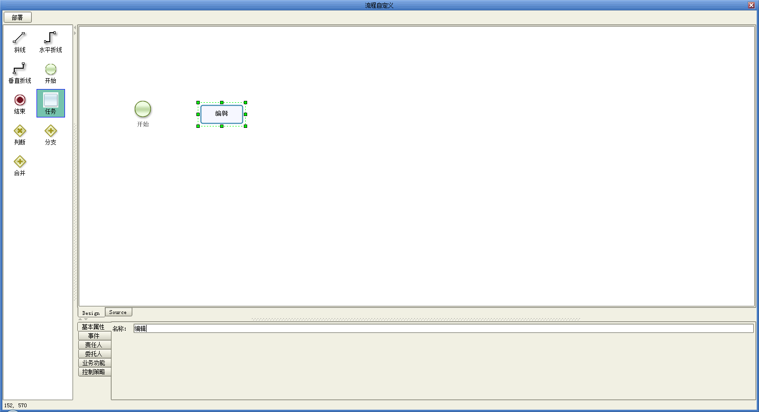
（1）拖拽任务节点，在基本属性中，修改任务节点的名称。任务节点的名称不能重复。
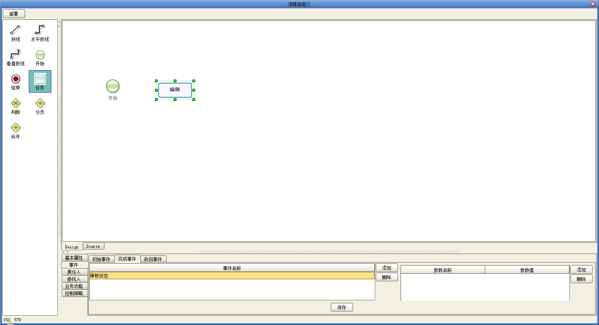
（2） 点击事件，在完成事件中配置，该任务节点在流程中所要做的事情，比如编辑任务的事件设置为“审核状态”，这是因为，流程启动后，会默认走过第一个任务节点，然后将流程对应的模型设置为审核状态。
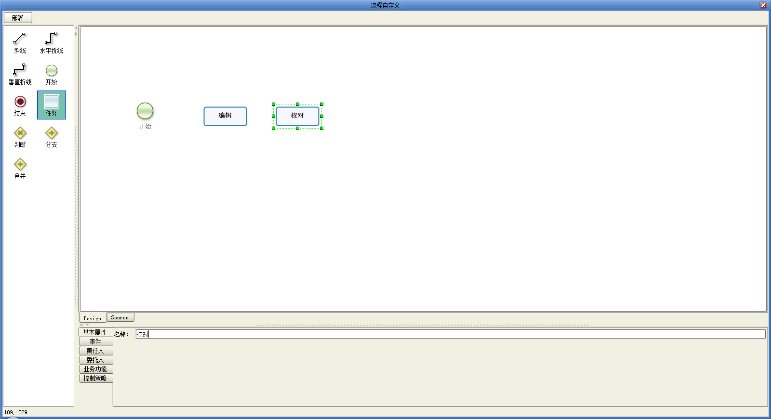
（3）设置校对节点，在校对节点中，没有事件处理，所以在事件中，不用选择事件。根据业务需要，在任务事件中，选择相关的事件。
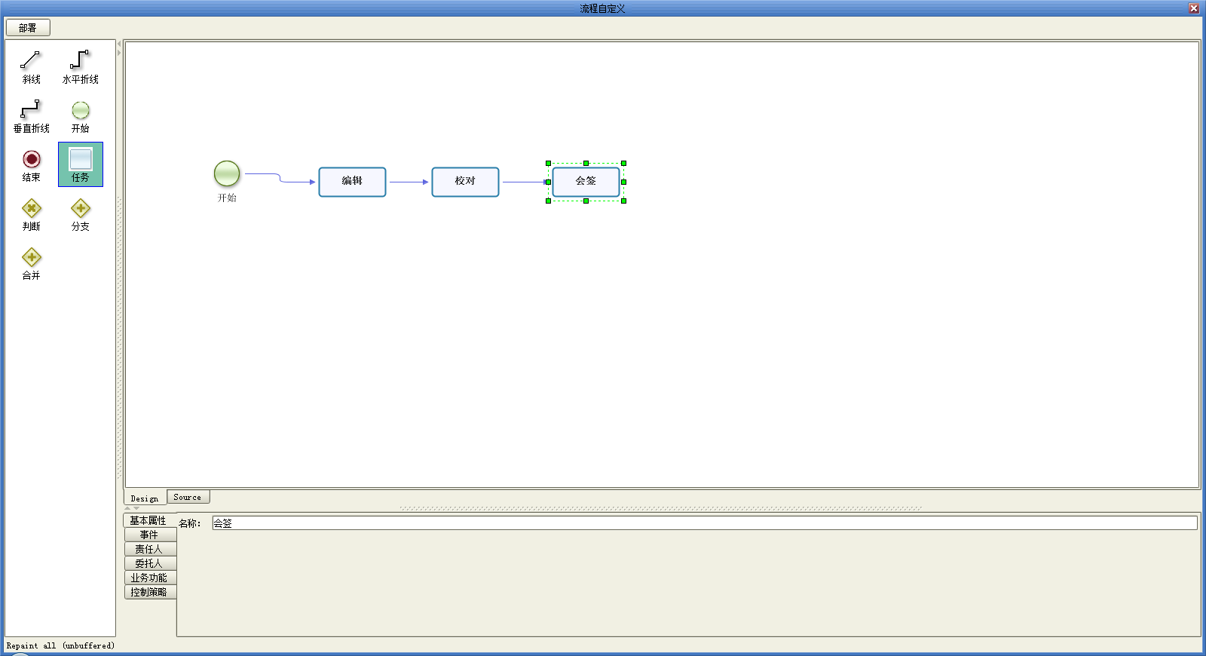
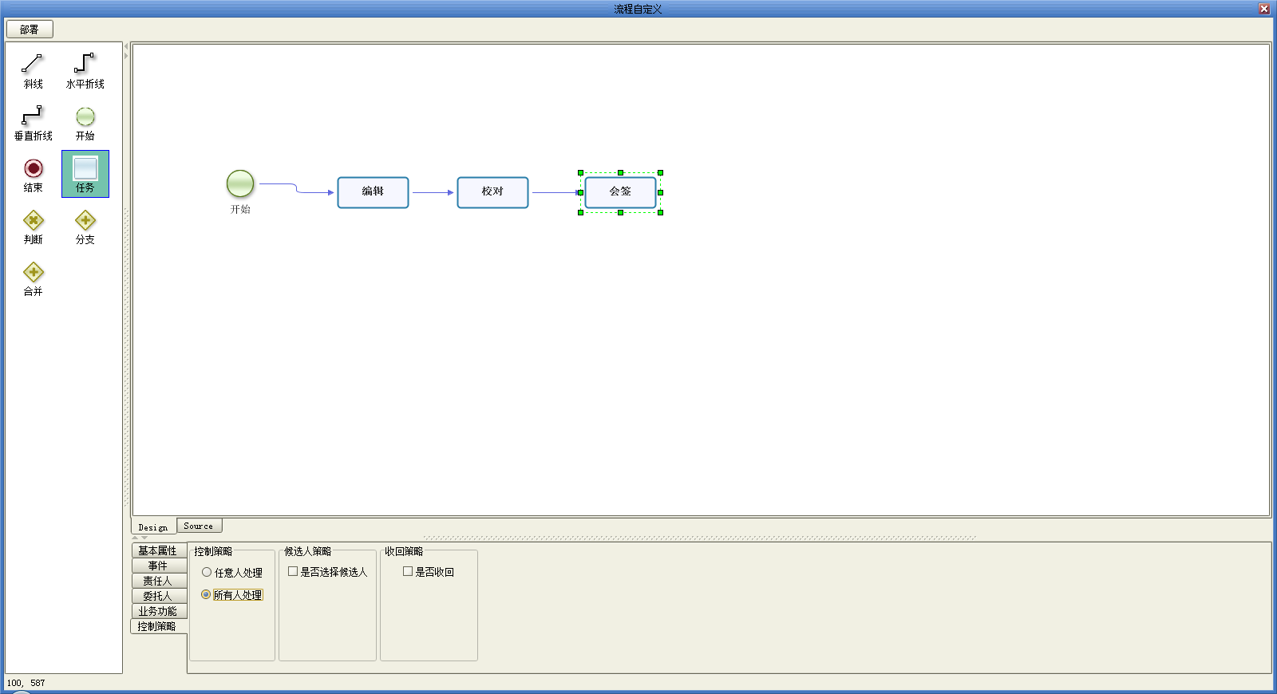
（4）会签节点：会签节点是需要该节点上的所有责任人处理，如果同意，则流程继续下去，如果不同意，则流程被打回。在控制策略中，设置节点的处理方式，选择所有人处理，或者选择任意人处理。会签则是选择所有人处理。
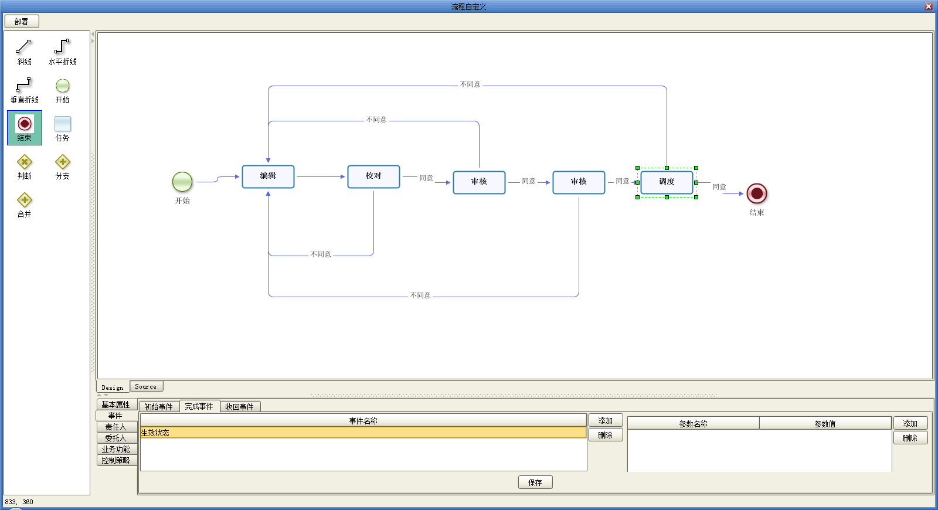
（5）调度，完成事件为生效状态。设置完事件后，点击保存按钮，保存事件。
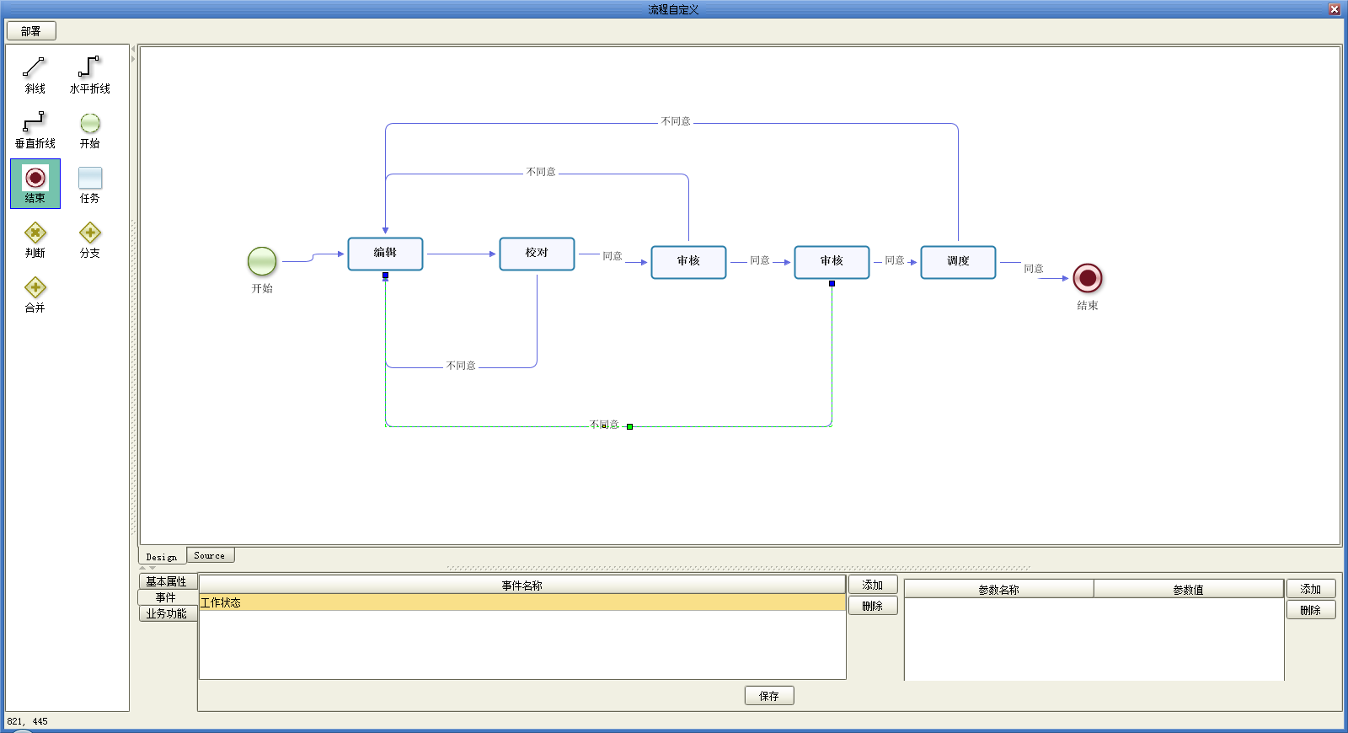
（6）打回：将路由指定到编辑节点，然后设置路由事件，选择工作状态。此时模型在打回后，会恢复到工作状态。
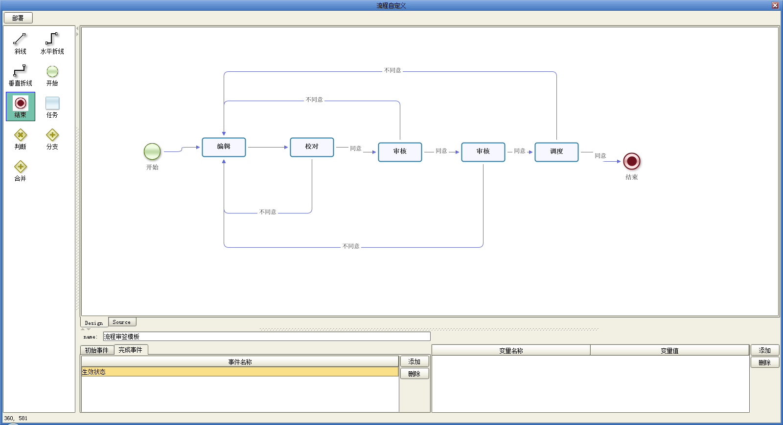
（7）设置流程的完成事件，在生效状态中，有特殊处理，如果正常结束流程，模型为生效状态，流程被终止时，流程回到初始状态
事件配置在eventConf.properties文件中。该文件放置在properties文件夹下。配置方式如下：
- 初始事件：workflow.event.type.start = working
- 完成事件：workflow.event.type.end = working
- 路由事件workflow.event.type.trainsition = ebomtopbomtogpr

4.事件名称：workflow.event.type.ebomtopbomtogpr=EBOM生成PBOM生成集团工艺路线编制任务(中文需要unicode转码)
workflow.event.type.working = 工作状态
注意：key值得写法：workflow.event.type：后面接是上述事件的键值。

5. 事件对应的类：workflow.event.type.ebomtopbomtogpr.class=plm617.server.EBOM2PBOMWorkFlowListener
workflow.event.type.working.class = plm617.server.WorkingStatusListener
注意：key值得写法：workflow.event.type+键值+class
（8）点击部署，部署流程。
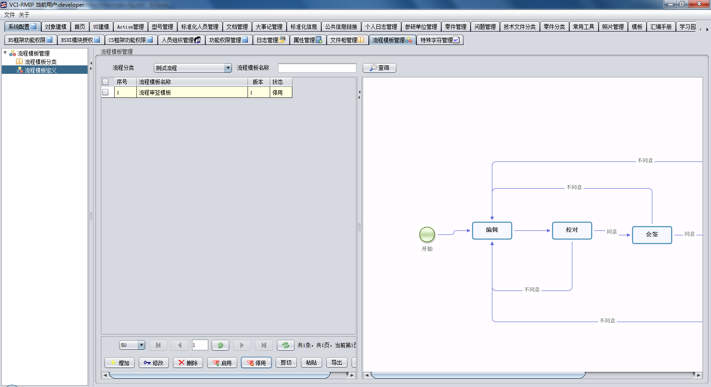
（9）部署后：流程模板为停用状态。请将其设置为启用状态。如下图：
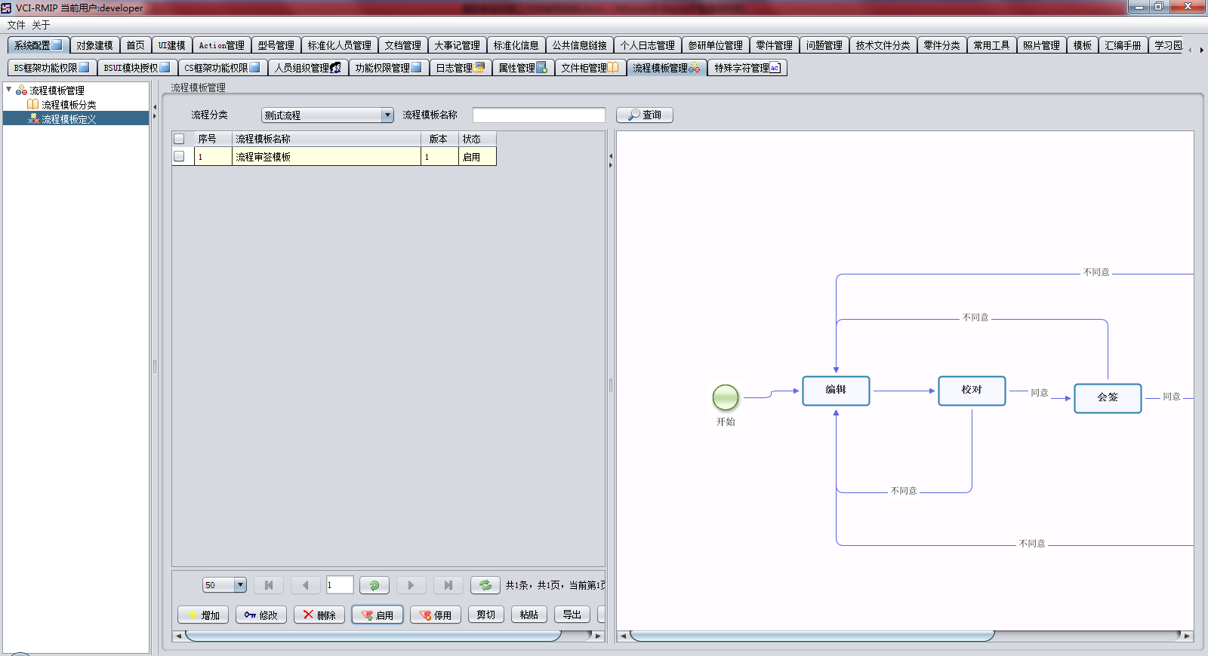

三员及权限管理

三员管理
本发布版本包含内置的三员角色（系统管理员、安全保密员、安全审计员）及三员用户（系统管理员(sysAdmin)、安全保密员（secAdmin）、安全审计员（auditAdmin），默认密码123456），该三员角色和三员用不能删除。

默认功能

系统管理员
默认拥有IP密级配置、用户\机器密级停启用配置、用户（使用系统的用户）管理、部门管理、角色管理等模块的管理功能。

安全保密员
默认拥有 配置系统管理员（将普通用户添加到系统管理员角色）、配置安全保密员（将普通用户添加安全保密员角色）、配置安全审计员（将普通用户添加到安全审计员角色）、密码策略管理、功能模块权限配置、查看普通用户登录日志、普通用户授权日志、查看普通用户操作日志、UI授权、数据授权

安全审计员
默认拥有 查看三员的登录日志、查看三员的授权日志、查看三员的操作日志。

可以为三员分配普通角色，从而让三员也有普通用户的功能权限。
也可以通过将普通用户添加到三员角色（只有安全保密员有此模块的权限），从而让普通‘提升’为三员，拥有三员角色的相关功能。

配置文件说明
管理员功能界面配置文件：applicationContext.xml
<bean id="systemUserTablePanelObj" class="com.vci.rmip.framework.server.systemConfig.specialRole.SpecialRoleObject">
<property name="logonUserId" value="root"></property>
<property name="logonRoleId" value="FA46F580-3F8F-12E7-E935-9738AD92B6A2"></property>
<property name="moduleName" value="系统管理员"></property>
<property name="iconName" value="product.gif"></property>
<property name="moduleShowInfo" value="系统管理员"></property>
<property name="panelName" value="com.vci.rmip.framework.client.specialrole.UserTablePanel@com.vci.rmip.framework.client.rightConfig.object.FunctionObject,A216B292-AAED-9884-1863-79C887ACF07B"></property>
</bean>
首先定义一个bean元素：
- id：定义一个beanId不能重复
- class：要配置的模块类名称
- 在property中，
A）name="logonUserId"：表示的是登录的超级用户
value="root"：值为“root”。
B) name="logonRoleId"：表示登录的角色id
value="FA46F580-3F8F-12E7-E935-9738AD92B6A2" ：id为三员的角色id（系统管理员，安全管理员，审计管理员）
C) name="moduleName"：表示模块显示的名称
value="系统管理员" ：模块名称
D) name="iconName"：表示图片
value="product.gif"：对应的图片名称
E) name="moduleShowInfo"：模块显示信息，鼠标放在页签上的时候，显示内容
value="系统管理员"：显示的内容
F) name="panelName"：对应的panel
value="com.vci.rmip.framework.client.specialrole.UserTablePanel@com.vci.rmip.framework.client.rightConfig.object.FunctionObject,A216B292-AAED-9884-1863-79C887ACF07B"：对应的panel类，“@”后面的内容，表示这个类的构造函数中的参数值，用逗号分隔，参数个数

系统管理员功能界面
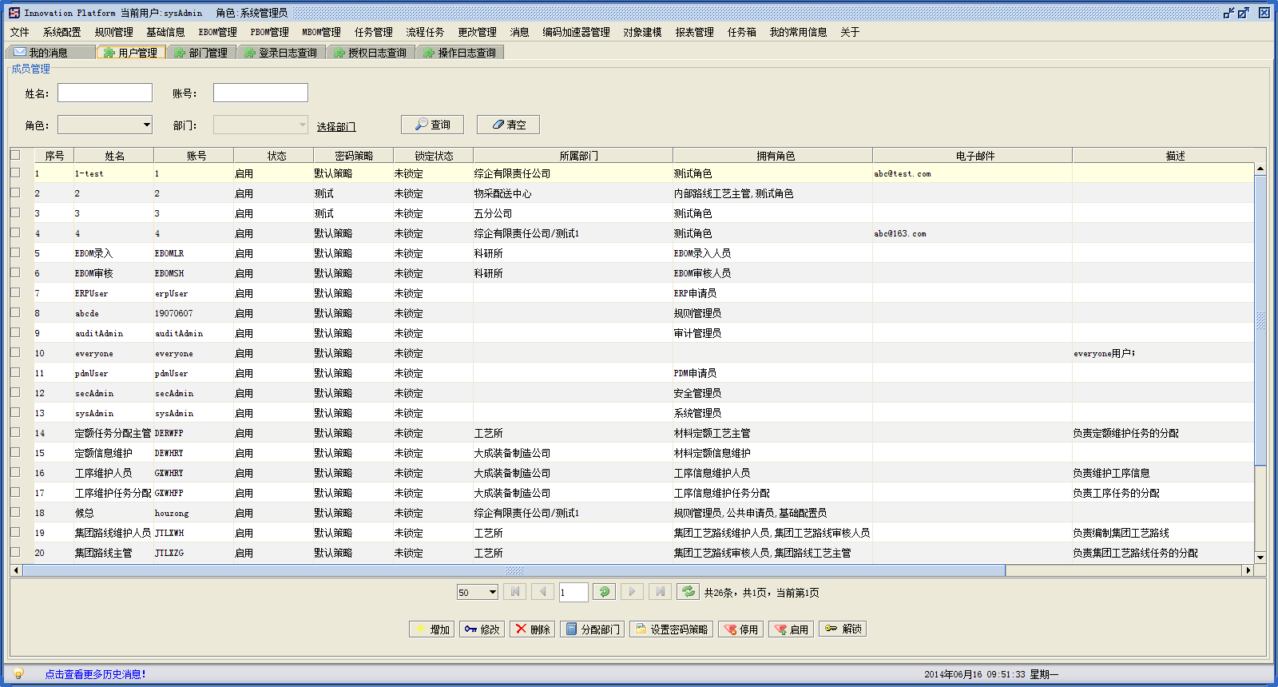
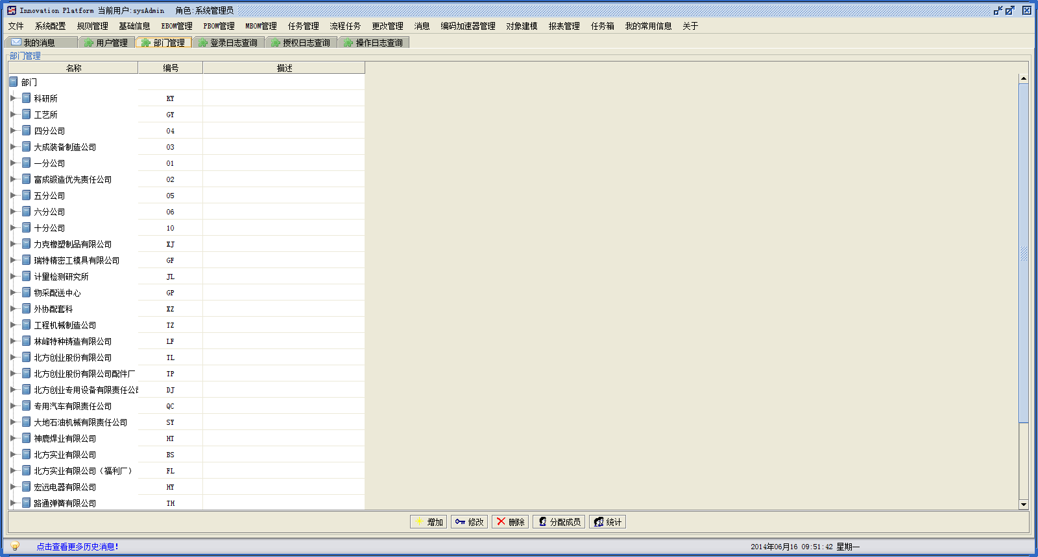
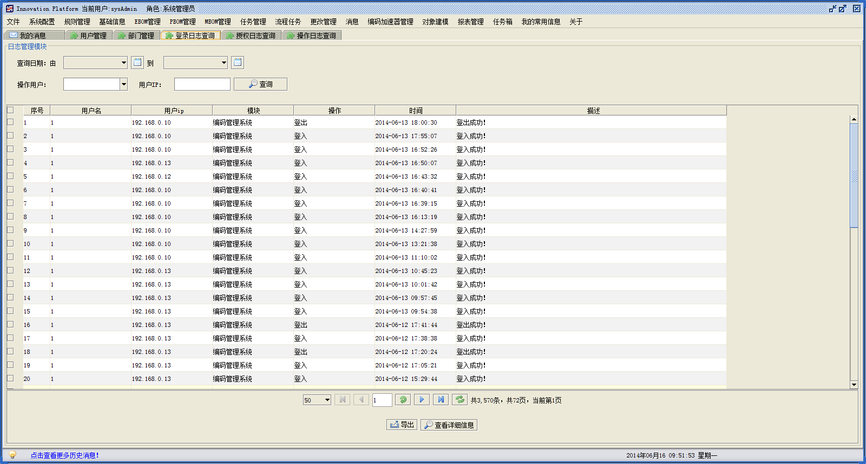
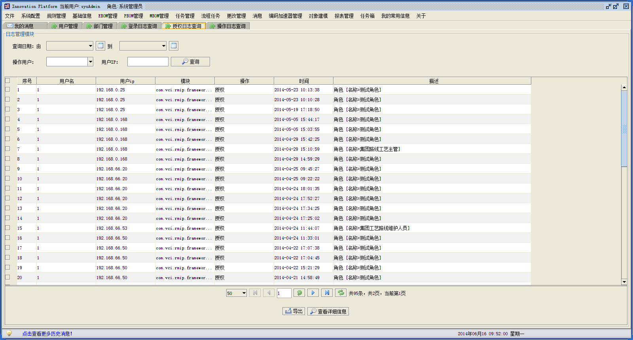
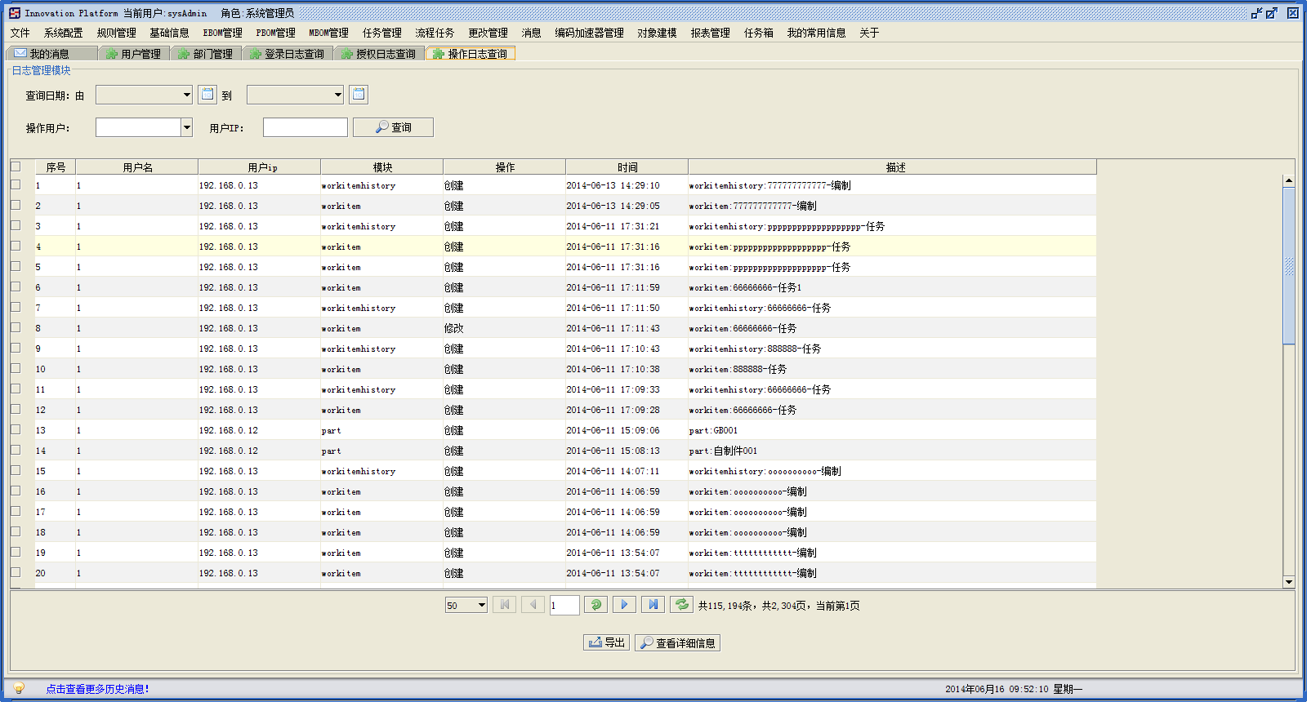

安全管理员功能界面
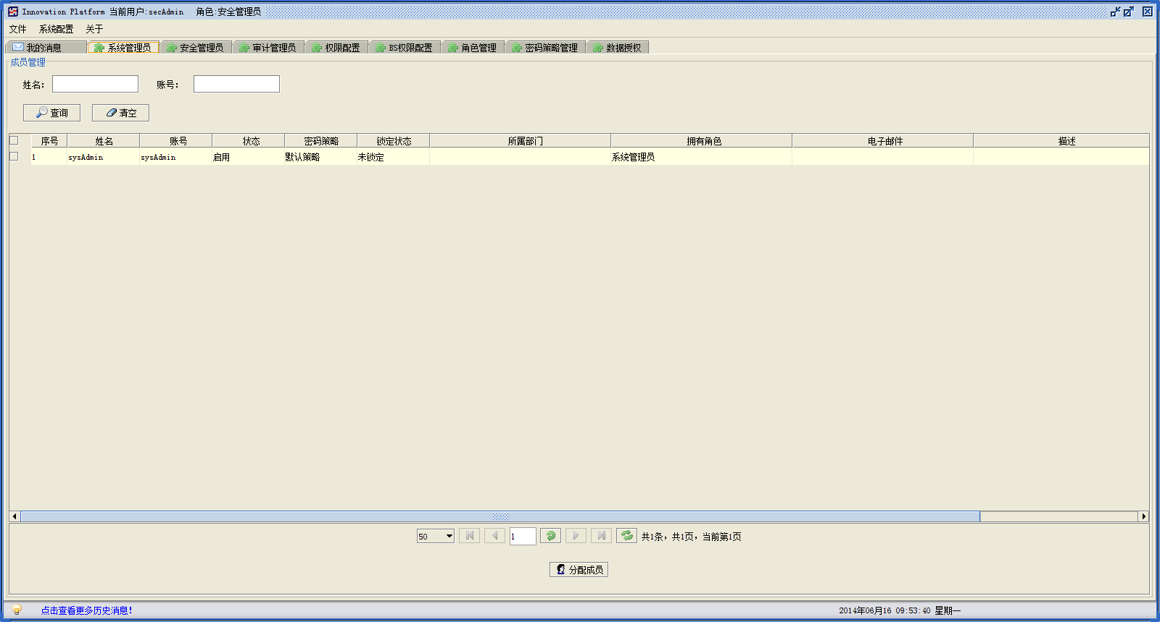
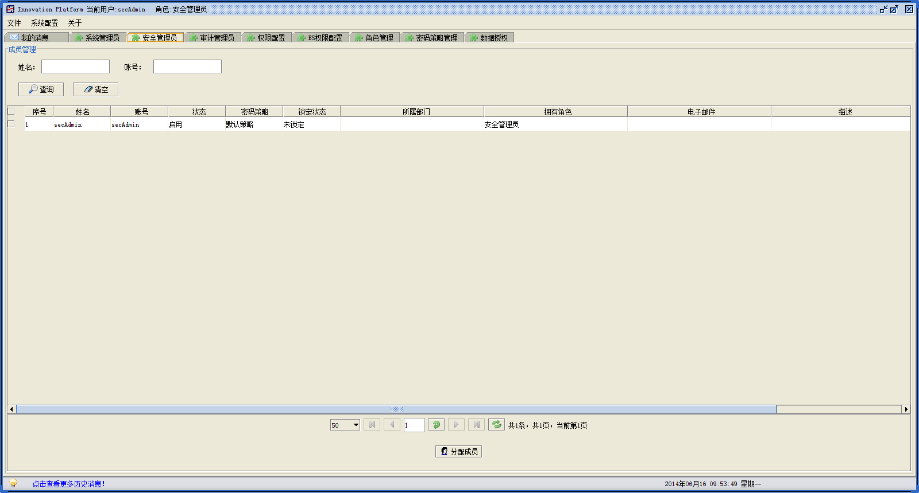
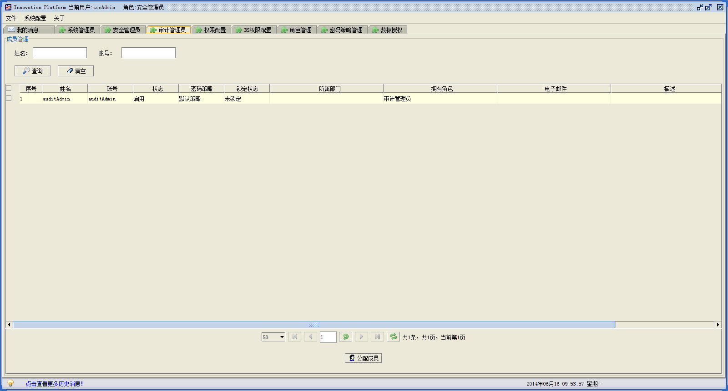
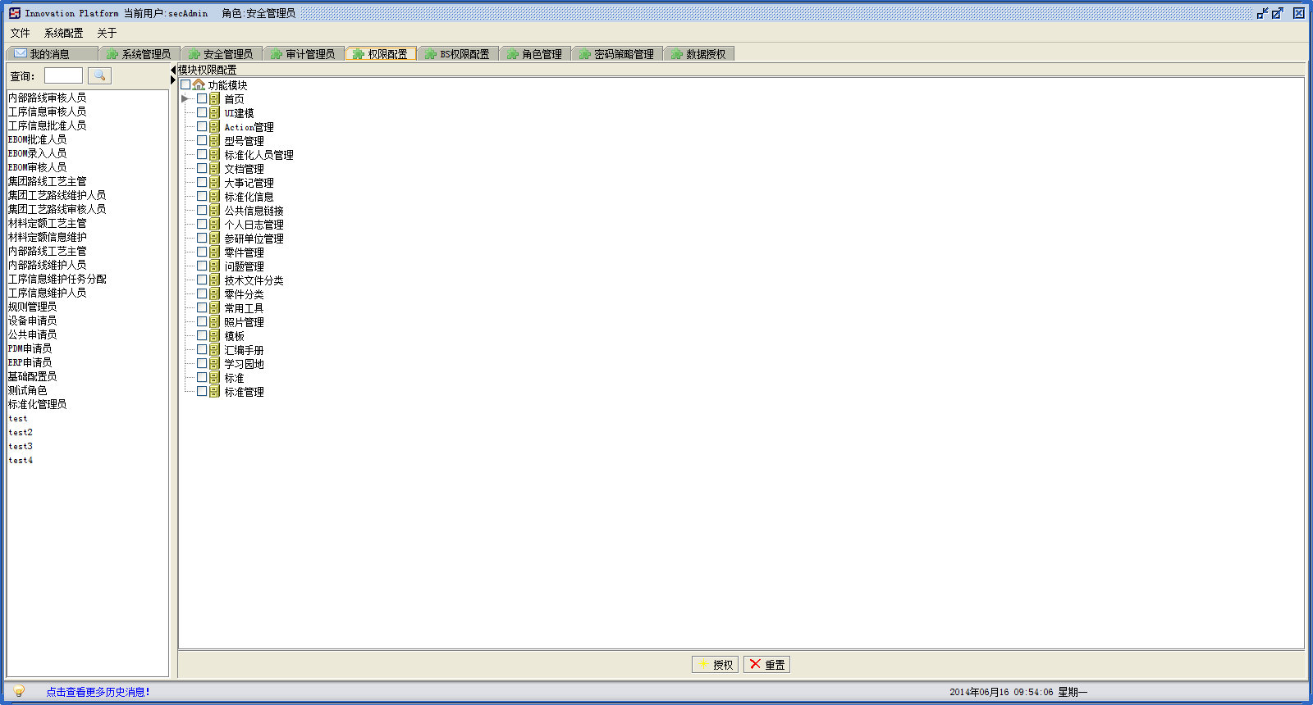
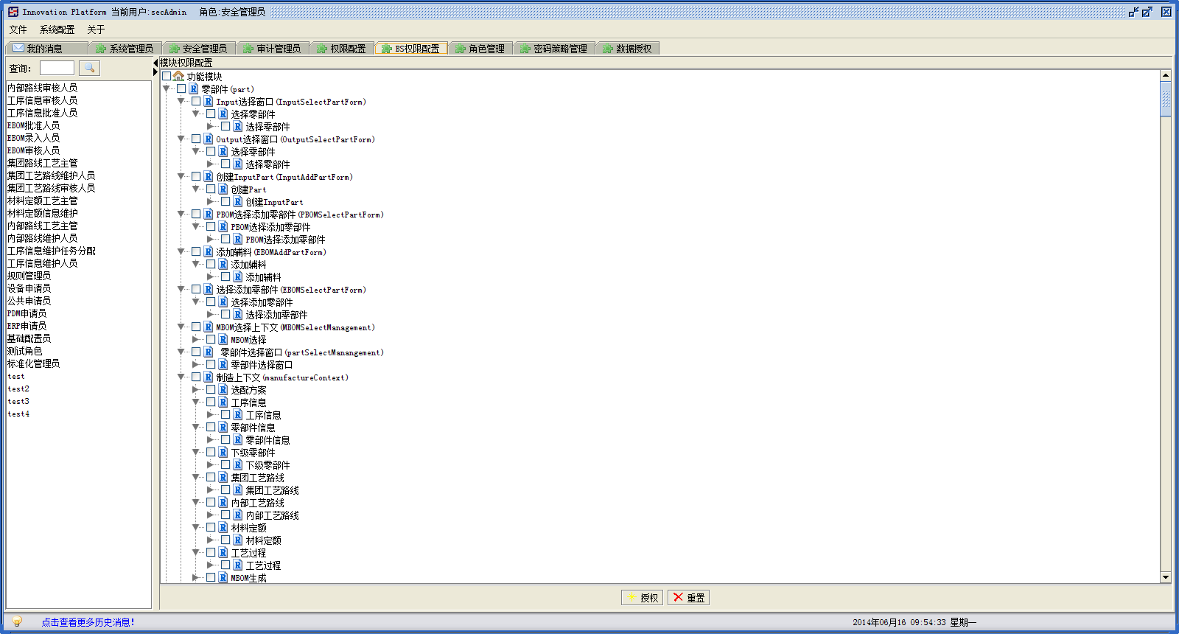
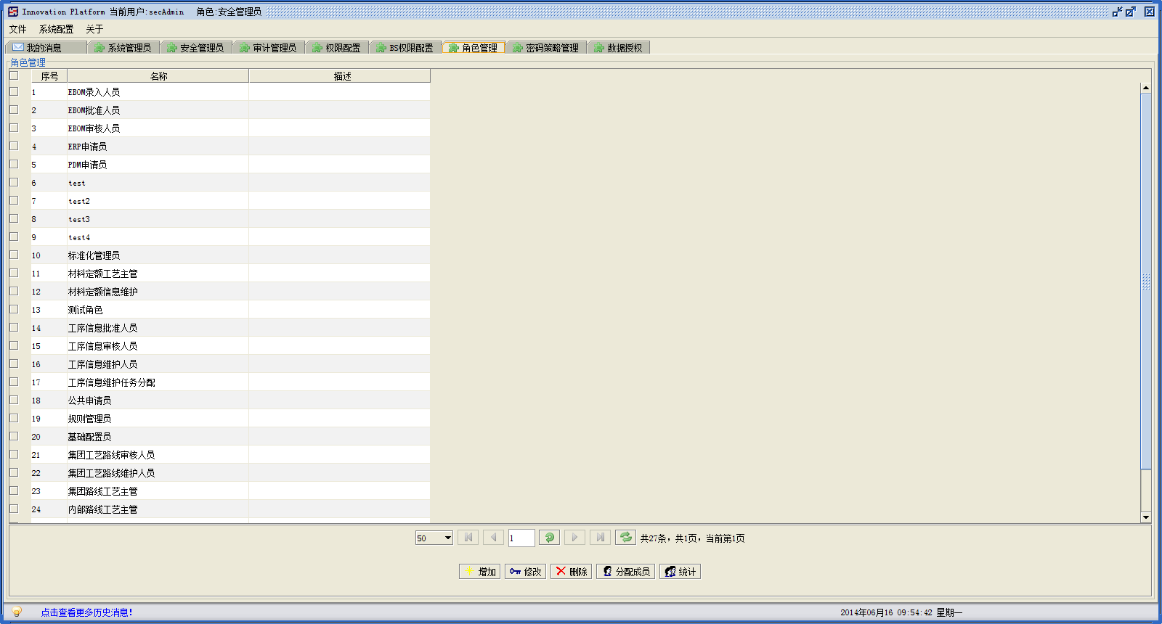
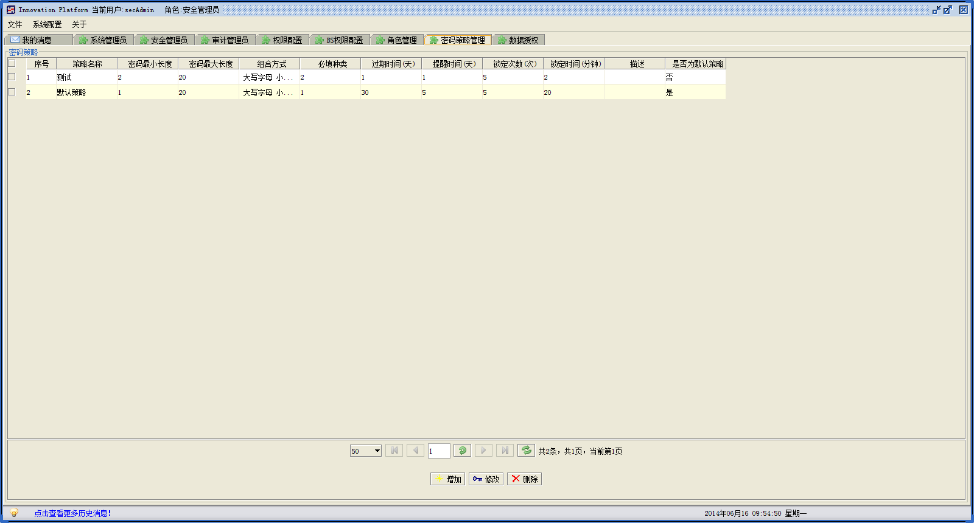
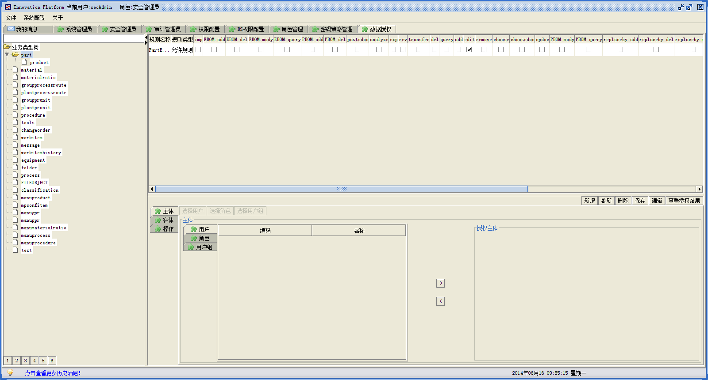

审计管理员功能界面
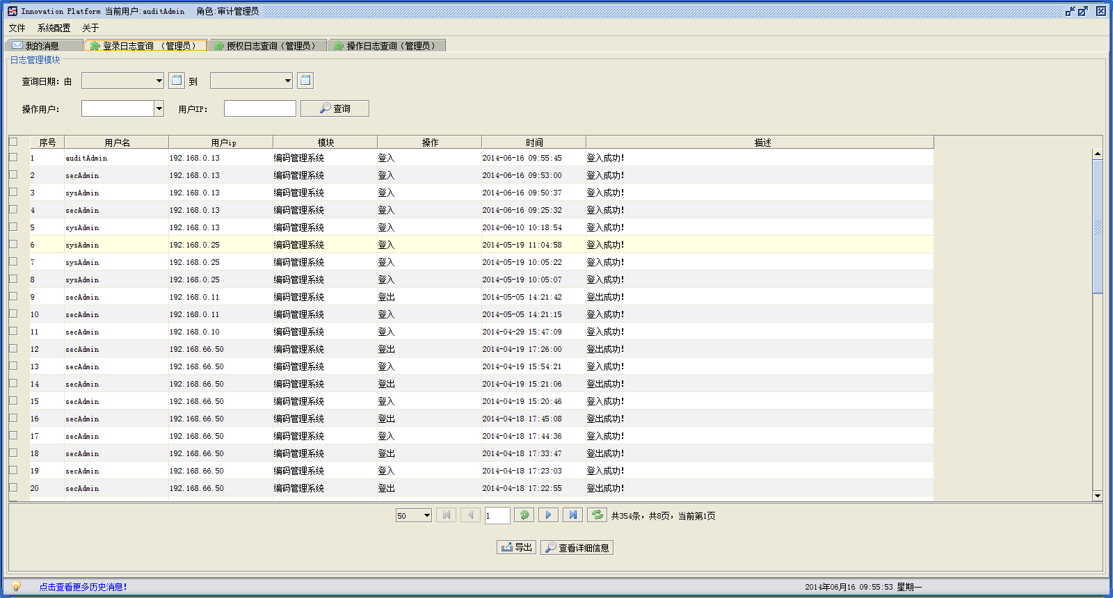
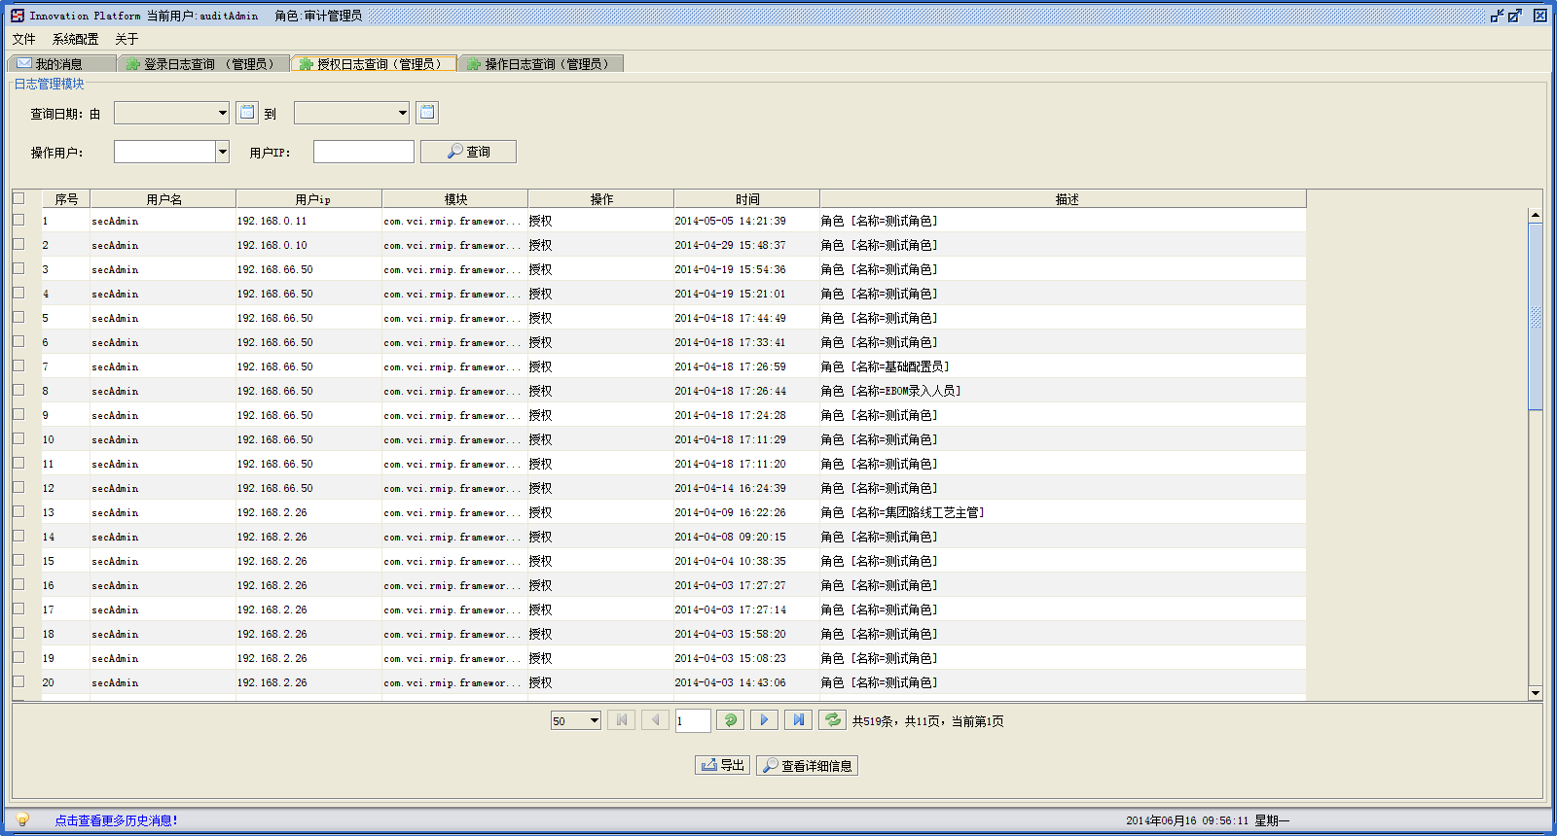
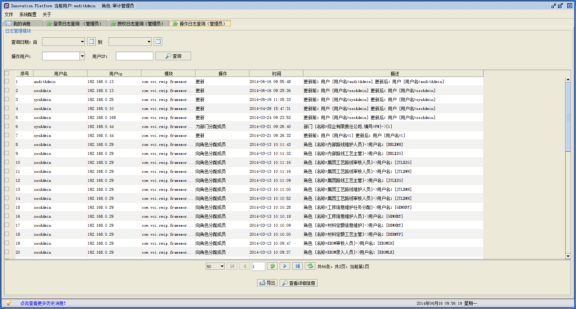

权限配置：
权限管理支持基于角色的功能模块权限定义及控制。
出于安全考虑及细粒度的权限控制需求，对于使用平台定义出来的各个上下文，需要进行授权（UI授权）后才能使用里面定义的组件及按钮（平台当前规则：一个上下文里可包含多个区域（导航、控制、操作，每种区域最多一个，最多同时包含三种区域），每个区域可以多个页签，每个页签里可以包含多个组件，每个组件上可以的多个功能按钮）
可通过修改 conf.properties中的 ui.right.swith 选项，将其值修改为off来禁用对UI上下文中的组件及按钮的权限检查。
用安全管理员登录，可以看到权限模块，并根据角色信息配置权限。

模块权限配置
配置要可以使用的模块：
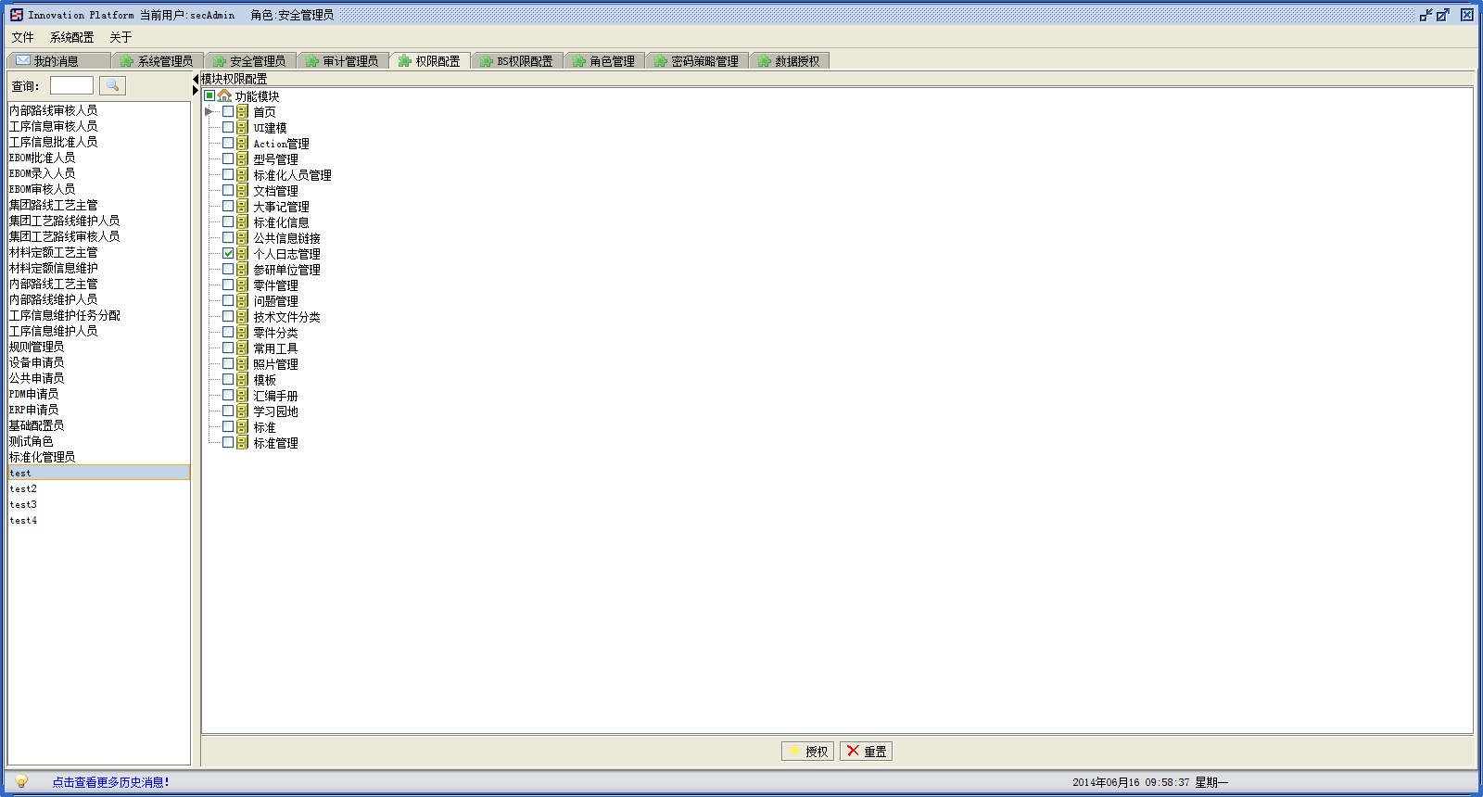
此模块只配置页面上显示的模块权限，不包含功能权限

功能权限配置：
分为BS权限配置和cs权限配置
- CS权限配置：
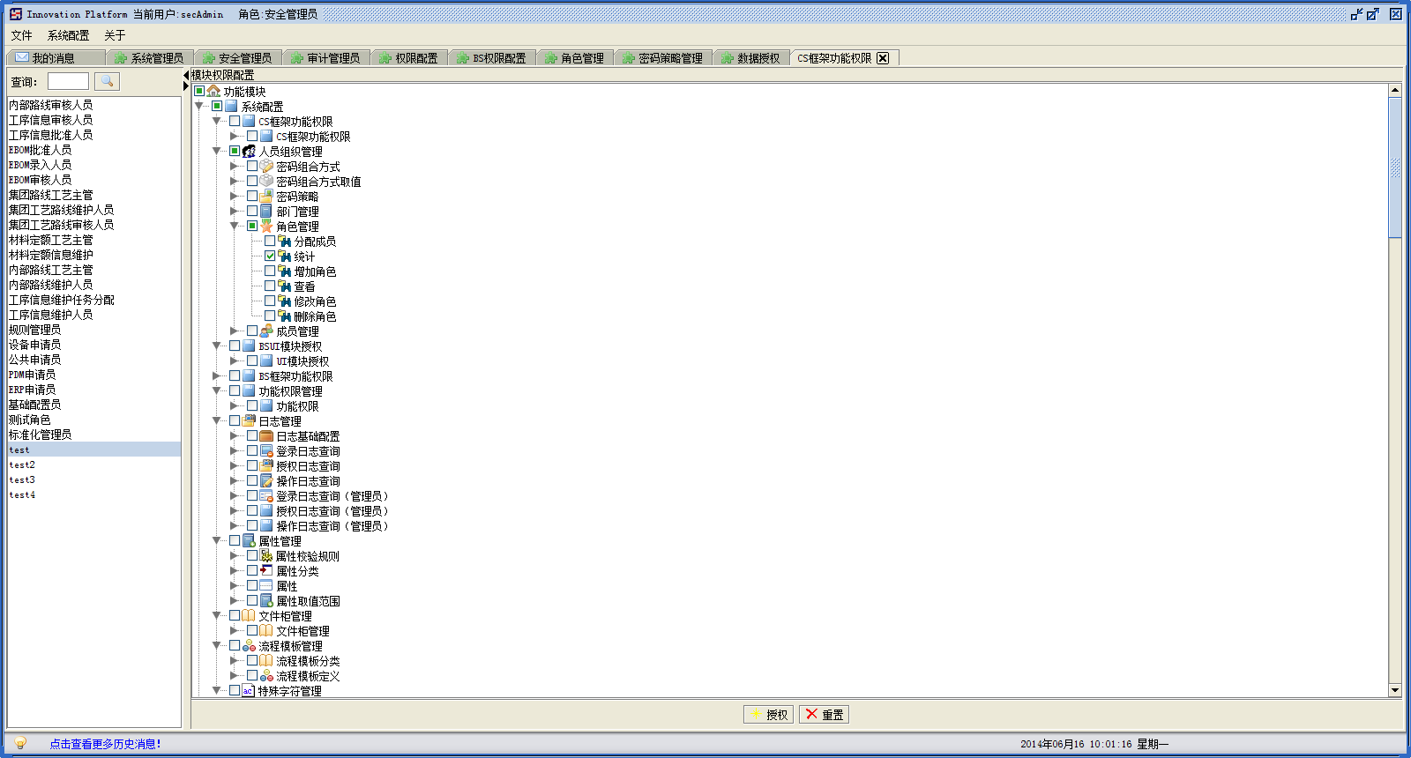
在权限配置的基础上，配置已有权限的模块的功能。
- BS权限配置：
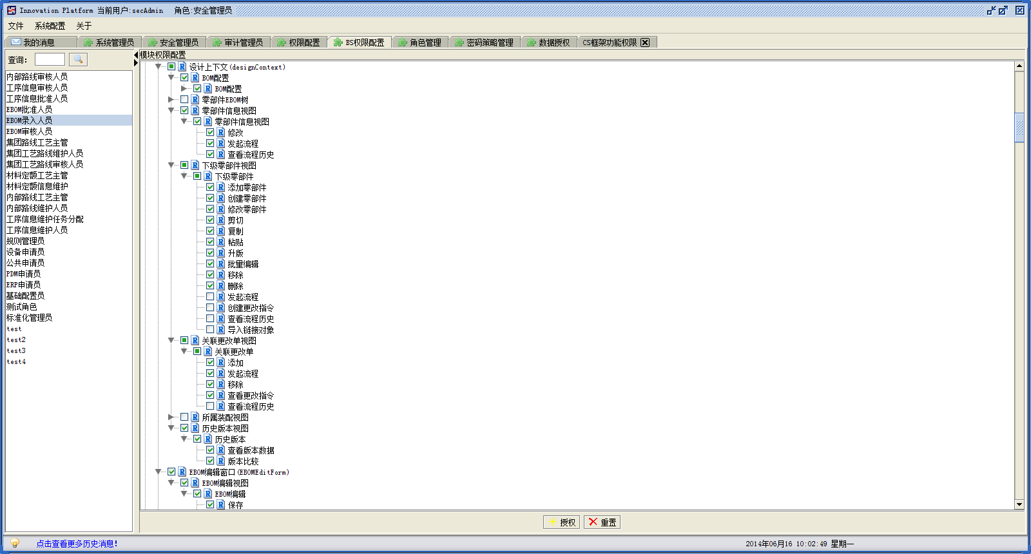
在权限配置的基础上，配置已有权限的模块的功能。

日志管理

系统日志
日志管理模块支持三类日志查询：登录日志、授权日志、操作日志的查询，每类日志又分管理员日志和普通日志。

管理员日志
三员角色下的用户产生的日志。
系统管理员内置拥有查看普通用户的三类日志。
安全保密员内置拥有查看三员用户的三类日志。

普通用户日志
普通角色下的用户产生的日志。
可以为普通用户授权三类日志查询模块的权限，也可以为普通用户授权三员产生的三类日志查询模块的权限。

异常\控制台日志
在代码中使用 System.out.println(xxx) 或异常时的e1.printStackTrace(); 以及使用log4j输出的日志都将会写入到 发布环境根目录/logs/server_log.txt中。
如果是以windows服务方式启动运行的，控制台日志将会被写入到发布环境根目录/logs/VCI_PLT_CORE_SERVICE.txt中，使用log4j输出的日志将会写入到发布环境根目录/logs/server_log.txt中。

